MANUAL DE CIRCULACIÓN

ALEPH

ANEXO 1
MANUAL DE CIRCULACIÓN

- Generalidades
1.1. Relación con el OPAC
1.2. Bibliotecas de la Red

- Usuarios
  - Lista de usuarios
  - Información General
  - Información Local
  - Direcciones
  - Débitos por transacción
  - Préstamos
  - Solicitudes de reserva
  - Solicitudes de fotocopias
  - Reservas prefijadas

- Ejemplares
  - Lista de ejemplares
  - Cambiar la información
  - Restaurar la información
  - Catalogación de ejemplares

- Fechas de vencimiento
  - Próximos préstamos
  - Préstamos en curso
  - Préstamo en el momento

- Préstamo
  - Establecer opciones de préstamo
  - Prestar
  - Reclamar

- Renovaciones
  - Vía directa
  - Vía ejemplares
  - Vía usuario

- Reclamaciones
  - Activar la funcionalidad (Administrador del Sistema)
  - Reclamar ejemplares
  - Devolver ejemplares
  - Borrar reservas

- Devoluciones
  - Establecer opciones de devolución
  - Devolver

- Préstamo fuera de línea
  - Módulo de PRE

- Solicitudes de Reserva
  - Gestión (Administrador del Sistema)
  - Hacer una reserva
  - Ver Solicitudes de reserva
  - Actualizar Solicitudes de reserva
  - Borrar Solicitudes de reserva
  - Devolución de ejemplares con reserva
  - Ejemplares no recogidos
  - Cartas a los usuarios

- Solicitudes de Fotocopias
  - Gestión (Administrador del Sistema)
  - Hacer una Solicitud de fotocopias
  - Ver y Actualizar Solicitudes de fotocopias
  - Borrar Solicitudes de fotocopias
  - Imprimir Solicitudes de fotocopias
  - Cartas a los usuarios

- Cartas a los usuarios
  - Cartas relacionadas con las Solicitudes
  - Cartas definidas por la biblioteca

- Transacciones económicas

Préstamo

- Generalidades

Este módulo permite registrar y controlar las actividades propias del Préstamo: Préstamos, Devoluciones, Reservas y Solicitudes de Fotocopias, de acuerdo con las políticas de préstamo de las distintas bibliotecas de la red.
Los periodos de préstamo dependen de: Estatus de los ejemplares, Estatus de los usuarios, y las Fechas preestablecidas de vencimiento de los préstamos. Estos tres elementos pueden ser definidos (los dos primeros por cada biblioteca concreta) para establecer una política de préstamo o ser cambiados en función de las necesidades del servicio.
Cuando se realiza un préstamo el sistema comprueba los estatus del ejemplar y del usuario para permitirlo o avisar al bibliotecario de que existe algún impedimento para ello.
Cuando el ejemplar se devuelve el sistema comprueba también si tiene reservas o Solicitud de fotocopias y si se devuelve en plazo o no.

Pantalla
Las acciones posibles desde la pantalla de Préstamo pueden activarse bien desde las opciones de los rótulos de la barra o desde los iconos, y son:

Archivo: Conectar, desconectar, impresora y salir

Icono Nudo: Elegir a que catálogo nos conectamos

Fechas/Icono de calendario: a) Definición para nuevos préstamos (icono del calendario), b) Cambiar fechas de vencimiento de los préstamos actuales.

Información del usuario/Iconos de tarjetas: a) Lista de usuario (icono de varias tarjetas), b) Llamar usuario, c) Filtrar lista pagos por (todas las transacciones, transacciones pagadas, transacciones no pagadas, transacciones canceladas).

Ejemplares: Permite buscar un ejemplar (icono de código de barras) o un registro (icono de anteojos), cambiar su información o restaurarla y catalogar un ejemplar.

Préstamo: Permite distintas acciones como prestar (icono libro entre manos), renovar, hacer una reserva, devolver (icono de libro en cajón), hacer un préstamo fuera de línea, préstamo rápido y establecer opciones de préstamo o de devolución.

Solicitudes: Permite distintas opciones de crear o borrar Solicitudes de reservas y de fotocopias e impresión de distintas cartas relacionadas con ambos procesos

Informes: Permite hacer informes de pagos, y reservar ejemplares.

Opciones: Permite elegir la lengua del interfaz, activar barra del módulo, usuario, contraseña, obviar temporalmente la contraseña y recuperar marcadores.

Ventana: No activa.

Ayuda: Ofrece la ayuda sobre este módulo.

1.1. Relación con el OPAC

El módulo de PRE está directamente relacionado con el OPAC. Desde el OPAC se puede ver la información relevante de cada ejemplar: si está en préstamo, fecha en la que se ha de devolver, y nº de reservas. El usuario puede a la vista de ello renovar préstamo o hacer reservas o Solicitud de fotocopias, todo ello en función siempre de los estatus del documento y del usuario.

1.2. Bibliotecas de la Red

Las actividades que se realizan desde el catálogo de PRE están relacionadas con el catálogo Administrativo y dentro de éste están definidas las distintas bibliotecas de la red de forma que cada biblioteca puede gestionar sus préstamos de forma independiente en función de los parámetros predefinidos para ellas. Por ello existe una Contraseña para cada biblioteca.

El módulo de PRE trabaja con los ejemplares que pueden pertenecer a bibliotecas diferentes por ello es necesario ver las relaciones entre el catálogo Administrativo, Bibliotecas de la red y Ejemplares.

2. Usuarios

Sobre los usuarios hay 8 tablas de información

- Información global o general: Información administrativa para todo el catálogo

- Información local: Información para la biblioteca a la que pertenece el usuario

- Direcciones: Direcciones permanentes o temporales

- Transacciones económicas: Informa de los pagos o deudas del usuario en función de si ha de pagar o no.

e) Préstamos: Informa de los préstamos activos

f) Reservas: Informa de las reservas que ha hecho

- Solicitud de fotocopias: Informa sobre las Solicitudes de fotocopias

h) Reservas prefijadas: Ejemplares con reservas establecidas por día y hora

Desde el catálogo de PRE (abre el catálogo administrativo) se puede acceder a la información sobre los usuarios desde la ventana de Información del usuario, pudiéndose: a) ir directo a un usuario si se sabe su ID o nº de credencial (icono de tarjeta) o b) ir a la lista de usuarios (icono de varias tarjetas).

2. 1. Lista de usuarios o usuarios

Cuando se accede por la lista de usuarios (o icono de varias tarjetas) aparece una pantalla con una serie de opciones para facilitar la búsqueda de una credencial de usuario.

En la izquierda las posibilidades son:

Ordenar por: Muestra la lista por: Nombre, ID o Código de barras

Sólo usuarios locales: Para acceder sólo a la lista de los usuarios de esa biblioteca

Introduzca texto: Para ir a un punto concreto de la lista teclear el texto deseado y presionar Enter.

La lista de usuarios la presenta con tres cabeceras: ID, Nombre y Código de barras.

A la derecha están los

2.1.1. Botones de la Lista de usuarios

Seleccionar: Al presionarlo expande la información (8 tablas) sobre el usuario seleccionado.

Nuevo: Sirve para crear una credencial nuevo. Abre un Formato a rellenar la Información General del Usuario.

Duplicar: Hace una copia de la credencial seleccionado abriéndose el Formato de la Información General del Usuario para su edición.

Borrar: Elimina la credencial seleccionado de la lista. El sistema emite un mensaje preguntando si se quiere de verdad borrarlo.

No se podrá borrar una credencial de usuario que deba dinero o que tenga préstamos activos. Si aún quiere borrarlo deberá cancelar todas las transacciones de préstamo y luego la credencial. También el sistema avisa si el usuario tiene reservas o fotocopias pendientes, pero a pesar de todo se puede borrar la credencial si se desea.

Cuando se borra una credencial toda la información sobre el usuario desaparece (dirección, Solicitudes de reservas o fotocopias, privilegios, etc.) tanto del catálogo general como de la biblioteca a la cual pertenece dicho usuario.

Palabras: Sirve para buscar por cualquier palabra del nombre o apellidos.

Cancelar: Se sale de esta pantalla sin hacer ningún cambio

Ayuda: Ofrece ayuda sobre esta pantalla

2.2. Información General (sólo lectura)

Cuando se selecciona una credencial y se pulsa Seleccionar se abre una pantalla que sólo se puede leer. Tiene una cabecera de Info. Usuario con su ID/Código de barra /Nombre, que no se puede modificar.

Proporciona información sobre el usuario para todo el catálogo no para la Biblioteca desde la que se está conectada. Si se tiene privilegio se puede modificar esta información desde el Formato de Información General del Usuario.

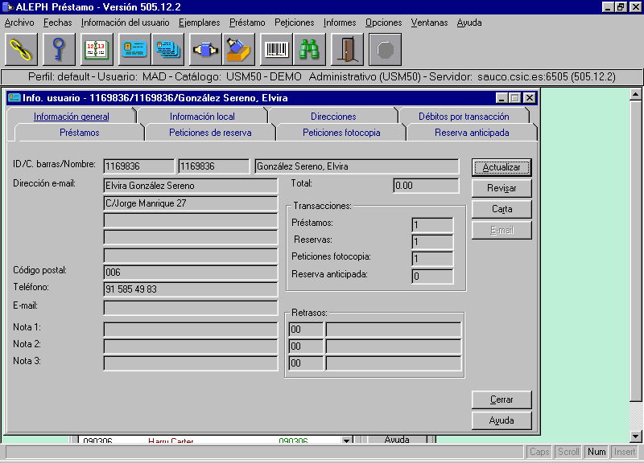

Actualizar: Permite pasar a la pantalla para modificar la Información General del Usuario (modificable) si se tiene privilegio para ello.

Revisar: Da información si la hubiere sobre si el usuario puede pedir documentos en préstamo, si debe dinero, o si ha superado la cuota de préstamos posibles.

Carta: Pulsándolo se imprime una carta según los formatos de cartas preestablecidos al usuario.

Correo electrónico: Para enviar al usuario un mensaje por correo electrónico

Las 8 pestañas que aparecen son:

2.2.1. Formato de Información General del Usuario (modificable)

Al pulsar Actualizar se abre una pantalla con dos pestañas: Info. Usuario (1) y (2). En ellas se registra la información administrativa del usuario para el catálogo general. Estará decidido cuando o no el sistema permitirá más de un Formato de Información Global del Usuario que tengan igual combinación de nombre y fecha de nacimiento.

En el Formato de Infor. Usuario (1) aparecen las siguientes casillas:

Creación: Fecha que da el sistema cuando se abre la credencial por primera vez.

Actualización: Fecha de la última vez que se modificó y se actualizó la credencial.

ID usuario: Nº que si no ponemos nada el sistema lo da o lo podemos dar nosotros, (normalmente será el DNI para usuarios y para los clientes de PI los mismos que en Aleph300) puede ser alfanumérico y tener hasta doce caracteres.

Código de barras: Código que se puede dar a cada usuario de hasta 20 caracteres alfanuméricos. Si se quiere que se use para verificación del usuario deberá añadirse el campo de Cod. PIN.

ID alternativo: Nª para una serie de usos de hasta 20 caracteres alfanuméricos.

Cod PIN: Contraseña que puede usarse para verificación del usuario como control adicional de seguridad. Hay que ponerlo para saber cual es, ya que aparece oculto.

Proxy ID (Nombre del reusuario): Campo opcional. Se usa si el usuario puede prestar libros a alguien (director de tesis, patrocinador, etc.) y se rellena con el nombre de este reusuario en las credenciales que se le abren a él como prestamista uno para cada reusuario que tenga. Puede tener hasta 12 caracteres alfanuméricos.

Primer ID (Nº de identificación del usuario que puede tener reusuario): Es un campo opcional y se rellena con el ID del usuario que puede tener en las credenciales que se le abren a él como prestamista.

Nombre: Apellidos, Nombre, del usuario si queremos una fácil identificación de forma alfabética. Puede tener hasta 100 caracteres.

Tratamiento: Forma de dirigirse al usuario en la dirección como D. Dª, etc. Puede tener hasta 10 caracteres.

Fecha de nacimiento: Pueden introducirse de distintas formas basta presionar la tecla F9 para ver o cambiar el formato (d/m/a, u otras).

Presupuesto: Es el presupuesto del que dispone el usuario para efectuar las transacciones económicas contra el que cargar los costes de los préstamos o Solicitudes de fotocopias.

Perfil: Identifica las distintos catálogos a los que se le niega el acceso al usuario. Si se deja en blanco el sistema usará el ALEPH profile que se defina en el módulo de Administración.

Lengua: Lengua que se usará en las cartas dirigidas al usuario.

Biblioteca de PI: Se rellenará con el nombre de la biblioteca desde la cual el usuario hará sus Solicitudes de PI. Si se deja en blanco el usuario no podrá hacer Solicitudes de PI.

Su Biblioteca: El sistema da por defecto la biblioteca desde la cual está conectado y el usuario puede hacer sus Solicitudes de préstamo. Si se está autorizado se puede cambiar cuando el usuario haga Solicitudes de PI.

Biblioteca entrega: Biblioteca donde recoger el material.

Si pulsamos en la pestaña Infor. Usuario (2) pasaremos a los campos:

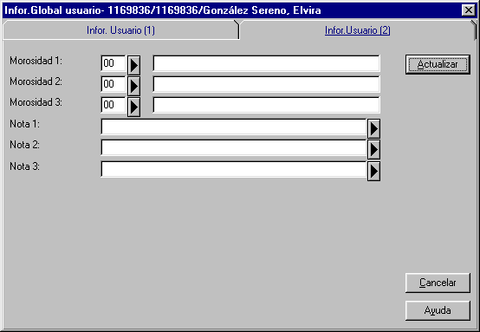

Faltas 1, 2, 3: Campos para poner las razones por las cuales se le puede denegar un préstamo. Cuando el usuario quiera pedir prestado un documento el sistema comprobará estas casillas y si hay algo en ellas avisará al bibliotecario. Estos campos se rellenan con un código de 2 caracteres y una nota de hasta 200 caracteres.

Notas 1, 2, 3: Campos de texto libre para información adicional. Tienen hasta 100 caracteres y se pueden elegir de una lista presionando el botón situado a la derecha del campo.

Una vez introducidos estos datos se puede pasar a la segunda pestaña de la credencial del usuario.

2.3. Información Local

Una vez abierta aparece una pantalla que se puede leer pero no cambiar. Para poder cambiar la información deben estar activos los botones situados a la derecha de la pantalla. Estos botones son:

Actualizar: Sirve para ver y cambiar la información sobre el usuario y afecta a la capacidad del mismo para pedir o renovar préstamos, hacer reservas o pedir fotocopias. (Ver: Formato de Información Local del Usuario (modificable).

Borrar: Sirve para borrar un registro de usuario de una biblioteca, para ello primero hay que situarse en la línea y cuando aparece resaltada pulsar el botón. El sistema pedirá confirmación. También comprobará si tiene o no préstamos o reservas, si tiene algo pendiente no dejará borrarlo.

Renovar: Sirve para renovar la credencial de un usuario en una biblioteca concreta resaltada. El sistema pedirá una nueva fecha de vencimiento de la credencial.

2.3.1. Formato de Información Local del Usuario (modificable)

Cuando se marca una de las líneas de la pantalla de la Información local y tras pulsar el botón de Actualizar (o con doble clic) se despliega una pantalla con unos Formatos para poderse modificar. La mayoría de la información que contiene está relacionada con la capacidad para realizar transacciones desde la biblioteca del usuario y desde la que está conectada normalmente. El Formato está dividido en tres partes.

2.3.1.1. Información general (1)

En esta pantalla las posibilidades son:

Actualizar: Para insertar los datos cuando se han cuplimentado.

Parámetros: Pulsando este botón se escriben por defecto los privilegios de los usuarios que estarán definidos en el sistema para cada categoría de usuario así como la fecha de vencimiento de la credencial.

Campos a cumplimentar
El ID, Código de barras, ID alternativo, nombre y tratamiento aparecen en las casillas correspondientes y no se pueden cambiar aquí, vienen del Formato de la Información Global del Usuario y es allí donde se pueden modificar si fuera necesario.

Biblioteca: Es el nombre de la biblioteca desde la que estamos conectados.

Estatus: Se puede elegir entre diferentes estatus previamente definidos que adjudican automáticamente por defecto unos privilegios sobre posible nº de libros en préstamo y sus fechas de devolución.

Fecha de vencimiento: Está asociada al estatus asignado por defecto, pero se puede modificar manualmente. Si se presiona la tecla F9 se puede ver que estructura (d/m/a, u otras) que se usa habitualmente y se puede cambiar si se quiere.

Tipo: Sólo es para información no afecta a las prerrogativas del usuario para el préstamo.

Pago de fotocopias: En función de lo que se elija el usuario deberá pagar o no las Solicitudes de fotocopias. Hay dos posibilidades ahora instaladas: No pago (F) o Si pago (C).

Límite de dinero: El nº que se ponga indica la cantidad máxima de dinero que el usuario con préstamos puede deber antes que el sistema avise cuando pida otros nuevos. Cuando se alcance ese límite si el usuario intenta hacer un préstamo el sistema avisará al bibliotecario.

Nota: Campo libre de hasta 80 caracteres.

2.3.1.2. Información general (2)

Si activamos la segunda pestaña se mostrará una pantalla con las siguientes casillas:

Notas 1, 2 y 3: Campos libres cuya información sólo aparecerá en las pantallas de Información Local del Usuario.

Faltas 1, 2 y 3: Los códigos que se utilicen distintos del 00 avisarán al bibliotecario antes de hacer el préstamo. En función de los privilegios del usuario, el bibliotecario puede saltarse la restricción y efectuar el préstamo.

Notas de faltas 1, 2 y 3: Campo de texto libre y se verá en función de los códigos de faltas anteriores cuando el usuario intente hacer un préstamo.

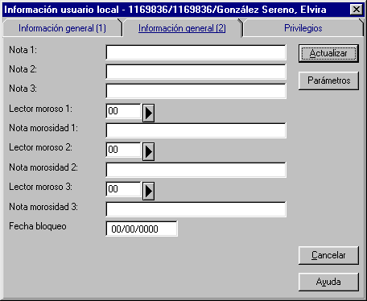

Fecha de bloqueo: Es la fecha hasta la cual la credencial del usuario queda boqueado para el préstamo. Se calcula en función de la definición hecha en las tablas del sistema sobre fechas de devolución, multas y límites

2.3.1.3. Privilegios

Si se selecciona esa pestaña se despliega una pantalla para conceder ciertos privilegios al usuario.

Estos privilegios funcionan para el usuario mientras que no tenga problemas de faltas en cuyo caso, ciertos privilegios pueden ser bloqueados por el sistema.

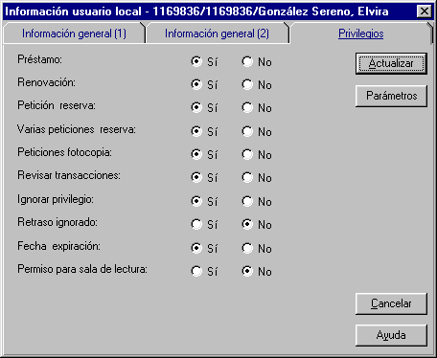

Los privilegios son:

Préstamo: Determina cuando o no el usuario puede efectuar préstamo.

Renovación: Determina si el usuario puede o no renovar préstamos (si no tiene problemas de faltas). No se podrán renovar los ejemplares que tengan reservas activas.

Solicitud de reservas: Determina cuando el usuario puede hacer o no reservas de ejemplares que están prestados.

Varias Solicitudes de reserva: Determina si el usuario puede o no efectuar más de una reserva.

Solicitudes fotocopia: Determina si el usuario puede pedir o no fotocopias de un documento.

Revisar transacciones: Si la elección es Si, al efectuar una transacción el sistema comprobará si hay algún impedimento como libros devueltos fuera de plazo, nº de préstamos sobrepasados.
Si encuentra alguna falta del usuario el sistema avisará al bibliotecario antes de efectuar el préstamo (Ver: Ignorar privilegios). Si se pone No, el sistema no efectúa ninguna comprobación del usuario cuando solicita un préstamo.

Ignorar privilegios: Si se pone Si, el bibliotecario puede saltarse los impedimentos existentes para el préstamo.

Retraso ignorado: Si se pone Si, el usuario no recibirá ninguna multa por devolver libros con retraso.

Permiso de reserva de ejemplares no prestados: Determina cuando el usuario puede o no hacer reservas de ejemplares disponibles es decir no prestados.

Permiso para sala de lectura

2.4. Direcciones

Cuando se pulsa esta etiqueta de la ventana de Inf. Usuario aparece una pantalla con la lista de direcciones disponibles para ese usuario.

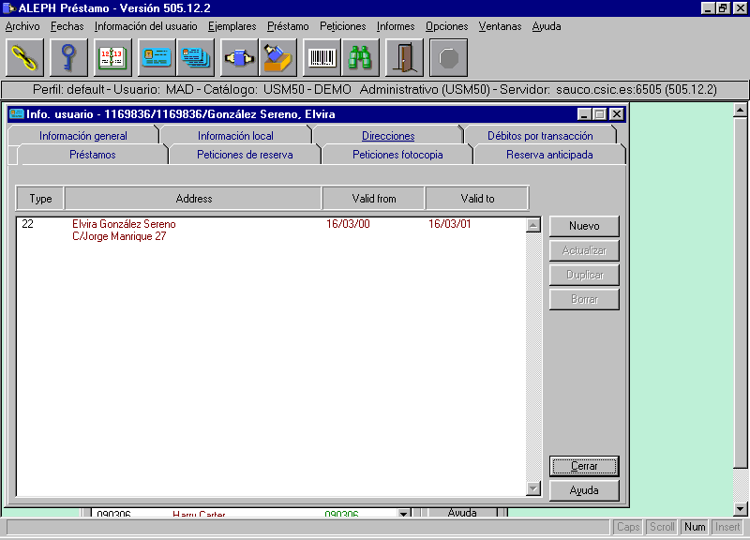

Desde aquí se puede:

Nuevo: Para añadir una nueva dirección del usuario pulsar Añadir, y el Formato de Direcciones se abrirá para cuplimentarlo.

Modificar: Pulsando en la dirección seleccionada se desplegará el Formato de Direcciones para modificarlo.

Duplicar: Pulsándolo se hará una copia de la dirección seleccionada, abriéndose de nuevo el Formato de Direcciones para cuplimentarlo.

Borrar: Borra la dirección seleccionada recibiendo un aviso pidiendo confirmación.

2.4.1. Formato de Direcciones (modificable)

La pantalla con el Formato a cuplimentar de las Direcciones se exhibe al pulsar cualquiera de los botones de Añadir (para crear), Modificar (uno ya creado) o Duplicar (aprovechar parte). Cuando se rellena para el usuario seleccionado debe pulsarse el Actualizar para introducir los datos o cambios hechos.
Los datos a introducir son:
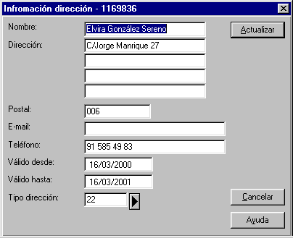
Nombre: El sistema llena este dato con los de la Información General del Usuario, y de aquí lo toma para el encabezamiento de las cartas al usuario.
Por ello y ya que normalmente lo habremos introducido de la forma Apellidos, Nombre, deberemos ponerlo en orden Nombre Apellidos, forma habitual de las direcciones de las cartas.

Dirección: Campo con 50 caracteres por línea.

Código postal: Campo de hasta 9 caracteres.

Correo electrónico: Campo de hasta 60 caracteres

Teléfono: Campo con 30 caracteres. Se recomienda incluir el código de área.

Válido desde/hasta: Se indican las fechas entre las cuales la dirección puesta es válida. Si es la dirección permanente se recomienda poner un periodo de validez grande. Presionado la fecha F9 se puede ver y cambiar la estructura de la misma (d/m/a, u otras).

Tipo de dirección: Se pueden usar distintas direcciones como la permanente (casa) o provisionales (trabajo, etc.).

2.5. Débitos por transacción

Al activar esta pestaña desde la pantalla Inf. Usuario, se despliega un listado de los débitos de las transacciones del usuario así como las que no tiene que pagar y el crédito del usuario.

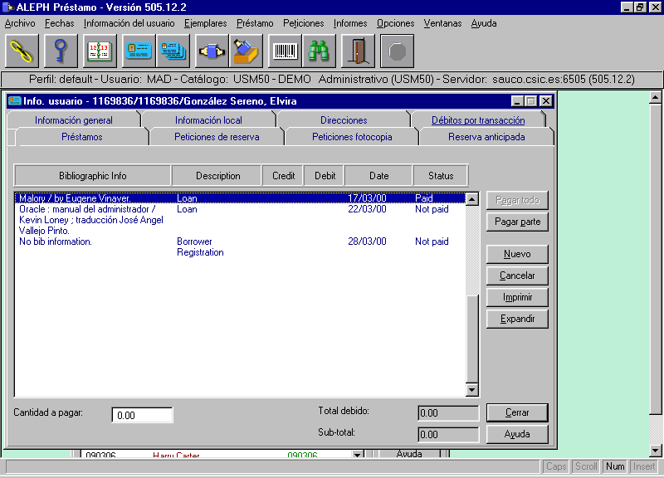

Para ver más información sobre alguna transacción con algún estatus especial
(pagada, no pagada, cancelada, etc.) debe situar el cursor sobre el área blanca de la ventana y pulsar el botón derecho. Aparece un menú para elegir un estatus concreto.

También puede hacerse desde el Menú Principal de PRE, y allí seleccionar la opción Información del Usuario/Filtrar lista pagos por, se abrirá el mismo menú de estatus.

La información de esta pantalla se puede sólo leer pero no cambiar. La posibilidad de hacer cambios la proporcionan los botones situados en la parte derecha de la pantalla.

Los botones son:

Pagar todo: Si el usuario quiere pagar toda la deuda debemos asegurarnos que la cantidad aparece en la casilla Total debido. Luego pulsar. Si el usuario quiere pagar una cantidad inferior que el total se debe introducir esta cantidad en la casilla Cantidad a pagar, y luego pulsar Pagar todo. El sistema pedirá confirmación del pago parcial y después registrará el pago empezando por cancelar las deudas más antiguas. (Una transacción puede ser pagada parcialmente para ello hay que dividir la deuda en dos partes una para la pagada y otra para la que no). En el sistema se definirá si se emite uno o más recibos.

Pagar parte: Si el usuario quiere cancelar sólo una transacción se resaltará ésta y se presiona este botón, el sistema pedirá la confirmación correspondiente y quedará registrado el pago. Dependiendo de lo predefinido el sistema emitirá uno o más recibos.

Nuevo: Este botón sirve para registrar una nueva transacción abriéndose una pantalla que permite definir la transacción como de débito o de crédito, escribir una nota y ligar la transacción a un objetivo, biblioteca de la red o ejemplar concreto.

Cancelar: Sirve para cancelar una o más transacciones tras seleccionarlas. Se desplegará una pantalla en la cual se puede poner un comentario o argumento del porqué de la cancelación. Después de Aceptar el sistema preguntará por el nombre del fichero donde enviar el recibo de cancelación para guardarlo, pudiéndose éste imprimirse más tarde.

Imprimir: Se usa para imprimir no siendo necesario que esté resaltada la transacción. Si en la ventana aparecen todas las transacciones éstas se imprimirán todas, pero si se ha usado el filtro para ver sólo las que interesen, el sistema preguntará si se quiere imprimir todas o las particulares.

Expandir: Sirve para poder ver con detalle la transacción seleccionada.

2.5.1. Nueva transacción de pago
Tras pulsar este botón se abre una pantalla que permite registrar una nueva transacción. Los campos a cuplimentar son:

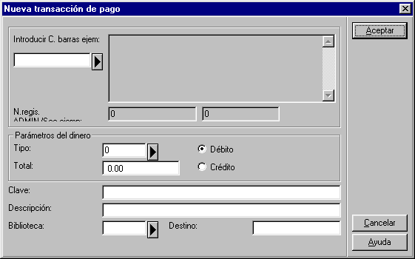
Código de barras del ejemplar: Opcional. Si se quiere ligar una transacción con un ejemplar concreto se selecciona éste por su Código de barras, si se conoce, o buscándolo en la lista que se abre al pinchar en la flecha. Tras seleccionar un ejemplar, su número de registro administrativo, descripción bibliográfica, y el número secuencial del ejemplar se visualizará.

Parámetros del dinero

Tipo: Campo opcional y se rellena con un código de transacción que se puede seleccionar pulsando la tecla situada en la derecha de la pantalla.

Total: Se cumplimenta con la tarifa de la transacción. La tarifa puede ser 0 Pts. Si ha rellenado el Tipo con un código, el sistema no pondrá por defecto la tarifa correspondiente predefinida. Si se quiere poner un débito o crédito para la transacción, se debe rellenar manualmente.

Clave: No implementada.

Débito o Crédito: Si el usuario debe dinero a la biblioteca por la transacción se pulsa Débito y si es al revés pulsar Crédito.

Destino: Es un campo opcional, se usa para poner el departamento al que se aplica la tarifa.

Biblioteca: Opcional. Sirve para indicar si la transacción está relacionada con una biblioteca concreta.

2.6. Préstamo

Pulsando esa pestaña de la pantalla de Info. Usuario aparece una pantalla con la lista de los ejemplares que tiene el usuario en préstamo. Desde aquí se puede:

Expandir: Aparece la información detallada de los préstamos.

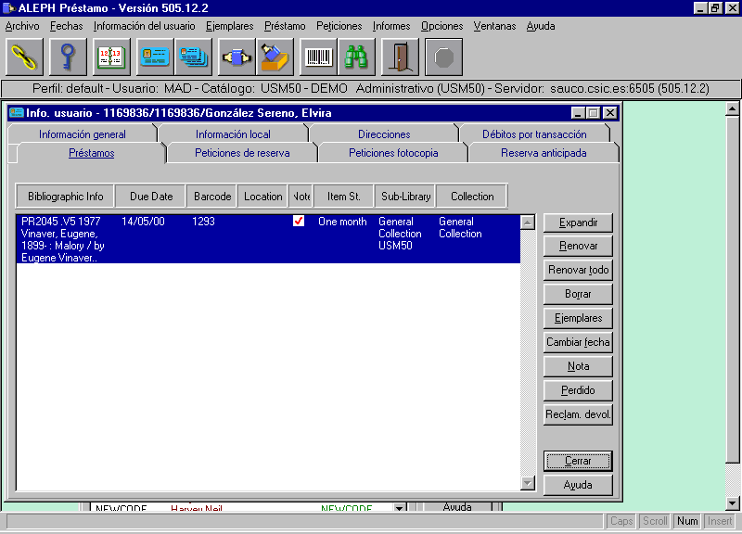
Renovar: Si se pulsa se renueva el préstamo del ejemplar resaltado.
El sistema comprobará si el usuario puede o no en función de tiene deudas o excedida la cuota de préstamos.

Renovar todo: Renueva todos los ejemplares de la lista sin necesidad de estar resaltados. Como siempre el sistema comprobará si el usuario tiene algún problema para ello.

Borrar: Ojo: Si se borra una transacción desde esta pantalla el sistema no efectuará los controles habituales de ver si el ejemplar se devuelve fuera de plazo o si tiene reservas o fotocopias pendientes. El registro de préstamo se borrará de la base de datos. Para que quede constancia de la transacción se debe usar Devolución, desde el menú principal.

Ejemplares: Pulsando este botón se pueden ver todos los ejemplares disponibles de un registro bibliográfico. Proporciona también la información de la biblioteca propietaria y el estatus del ejemplar.

Cambiar Fecha: Desde aquí se puede cambiar la fecha de devolución del ejemplar resaltado.

Nota: Sirve para añadir hasta dos notas a un préstamo concreto. Estas notas aparecerán en productos impresos, como recibos o reclamaciones por retrasos.

Perdido: Sirve para decir que un ejemplar concreto está perdido. El sistema pedirá comprobación. Cuando se declara un ejemplar perdido el usuario será penalizado. Se puede predefinir hasta tres transacciones económicas (como coste de reemplazo del ejemplar, tarifas de mantenimiento o costes de avisos) que se añadirán a registro del usuario.

Reclam. Devol.: Con ella se puede poner un estatus de interinidad (C) que indique que el usuario dice que ha devuelto el ejemplar aunque aparezca aún como prestado. Sirve para el bibliotecario encargado del préstamo cuando va al estante a buscar el ejemplar, si lo encuentra allí lo hace constar en Devolución en el módulo de PRE. Si no lo encuentra en el estante el sistema controla el envío de las cartas de reclamación. Si finalmente el ejemplar no es devuelto en un determinado tiempo se declara perdido y el usuario penalizado.

2.7. Solicitudes de Reserva
Pulsando esta pestaña en la pantalla de Info. Usuario ofrece una pantalla con las reservas hechas por un usuario. Desde aquí se puede:
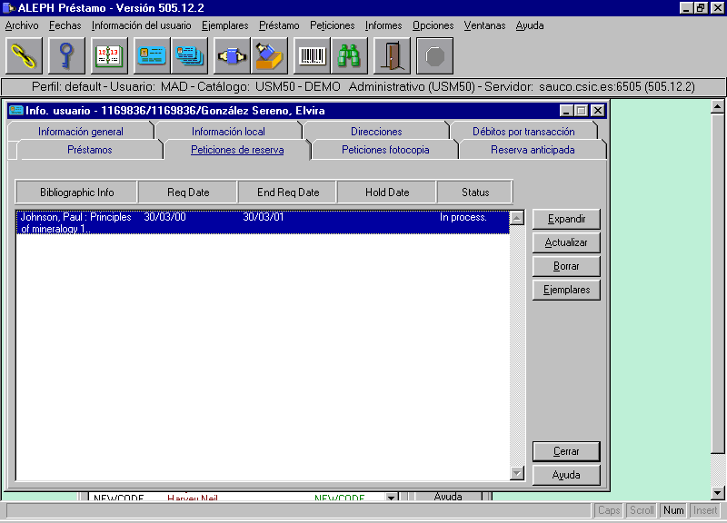
Expandir: Proporciona información más detallada de la reserva resaltada.

Actualizar: Sirve para actualizar una Solicitud de reserva, por ejemplo, para cambiar la fecha en la que un usuario está interesado en recibir el material. (Ver: Actualización de Reservas)

Borrar: Borra la reserva resaltada.

Ejemplares: Muestra las copias disponibles de un registro bibliográfico concreto, la biblioteca propietaria y el estatus de cada ejemplar.

2.7.1. Actualización de Reservas

Pulsando este botón aparece una pantalla desde la que se puede:

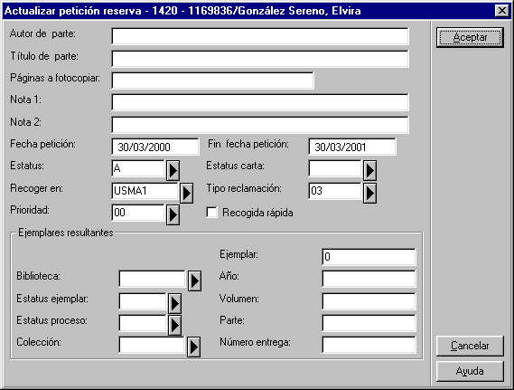

Autor de parte: Usar cuando el usuario sólo esté interesado en un capítulo o parte del libro y el bibliotecario decide servir una fotocopia gratuita en lugar del original. Teclee aquí el autor del capítulo si es diferente al de la obra completa.

Título de parte: Funciona exactamente igual que el anterior sólo que en este caso se introduce el título de la parte en la que está interesada el usuario, al cual se le sirve una fotocopia gratuita en lugar del documento.

Páginas a fotocopiar: Se reseñan las páginas en las que el usuario está interesado en el caso de servirle la fotocopia en lugar del original.

Notas 1 y 2: Campos opcionales para reseñar alguna indicación acerca del préstamo.

Fecha Solicitud/Fin fecha de Solicitud: Se indica el periodo de tiempo en el que el usuario está interesado en recibir el material. Con la tecla F9 se puede ver y cambiar la estructura de la fecha (d/m/a, u otras).

Estatus: Indica si la Solicitud de reserva ha sido procesada o no. Hay tres opciones, de ellas la primera es la de Activo (A): significa que no se ha

procesado la reserva, En espera (W): se ha impreso una nota de reserva, pero el ejemplar no está localizado para reservarlo. En estante (S): indica que el ejemplar está en el estante disponible para que el usuario lo coja.

Estatus cartas: Sirve para indicar al sistema si se ha enviado o no, carta al usuario. Hay dos tipos de carta que se pueden enviar: Reserva no cuplimentada, o Reserva cuplimentada.
Si el estatus, según el punto anterior, es En espera (W) y el estatus de la carta es Impresa (P) esto significará que la carta de Reserva no cuplimentada se ha enviado al usuario.
Si el estatus es En estante (S) y el estatus de carta Impresa (P) querrá decir que la carta de Reserva cumplimentada ha sido enviada al usuario.
Si se deja en blanco el estatus de carta, no hay carta.

Recoger en: Indica donde está el ejemplar para que sea recogido allí por el usuario.

Tipo reclamación: Hay distintos niveles de urgencia para solicitar un documento 01 (Normal) o 02 (Urgente). Si no se desea hacer ninguna observación se usa el 03 (No avisar). Cuando se selecciona el 02 (Urgente) el sistema asigna a la reserva Alta Prioridad (Ver sig.)

Prioridad: Se puede asignar un orden en las reservas según prioridades. La más alta es 00 y la más baja 99.

Recogida rápida: Se marca para indicar que es una Solicitud urgente, el usuario está esperando en la biblioteca el documento.

Ejemplares resultantes: Ese campo sirve para definir el grupo de ejemplares para atender las Solicitudes de reserva.

2.8. Solicitudes de fotocopias

Al pulsar esta pestaña aparece una pantalla con la lista de fotocopias solicitadas por el usuario. Desde ella se puede:

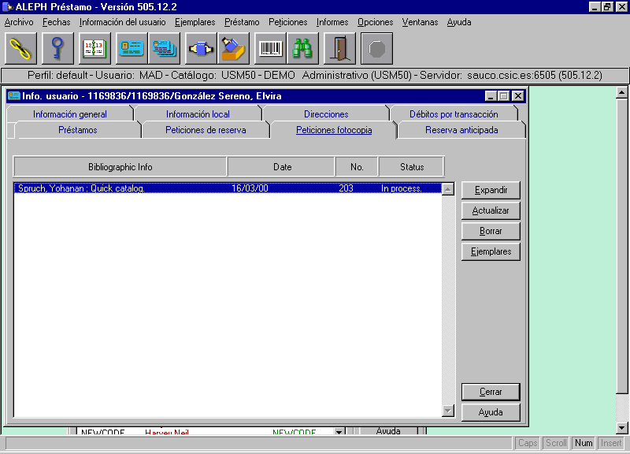

Expandir: Proporciona más información sobre la Solicitud resaltada.

Actualizar: Actualiza la Solicitud resaltada para cambiar por ejemplo las páginas a fotocopiar. (Ver: Actualizar Solicitud de fotocopias)

Borrar: Borra la Solicitud resaltada de la lista.

Ejemplares: Pulsándolo se visualizan todas las copias disponibles de un registro bibliográfico y además la biblioteca propietaria y el estatus del ejemplar.

2.8.1. Actualizar Solicitud de Fotocopias

Cuando se activa este botón se accede a una pantalla donde se puede modificar y actualizar las Solicitudes. Las posibilidades son:

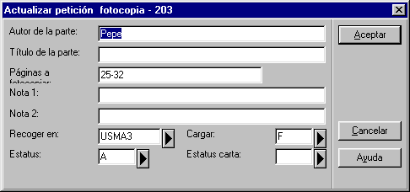
Autor de la parte: Se cumplimenta con el autor de la parte en la que está interesado el usuario si es diferente del de la obra completa.

Título de la parte: Título de la parte que interesa al usuario si es diferente a la del documento completo.

Páginas a fotocopiar: Se introduce el rango de páginas a fotocopiar.

Notas 1 y 2: Campos opcionales para poner cualquier indicación sobre la Solicitud.

Recoger en: Se indica el lugar donde el usuario va a recoger lo solicitado.

Cargar: Se indica si al usuario se le va a cobrar o no la fotocopia en función de las dos posibilidades definidas en el sistema: Sin cargo (F) o Con cargo (C).

Estatus: Se indica si la Solicitud de fotocopias ha sido o no procesada. Existen dos opciones definidas en el sistema: Activo (A) que significa que la Solicitud no ha sido procesada o En espera (W) que indica que se ha impreso una nota de Solicitud de fotocopias pero el ejemplar no está localizado para fotocopiarlo.
Estatus carta: Indica si la carta de Solicitud de fotocopias incompleta se ha enviado o no al usuario. Hay dos opciones Impresa (P) o No Impresa (blanco).

2.9. Reservas prefijadas: Muestra la lista de espacios de tiempo reservados para ese usuario con antelación. Es sólo de lectura y se hace desde el OPAC.

3. Ejemplares

Los estatus de los ejemplares están predefinidos y se asignan en el módulo de Ejemplares.
En el módulo de PRE hay acceso a las siguientes funciones desde la lista de ejemplares:
Cambiar la información de ejemplares
Restaurar la información de ejemplares
Catalogar ejemplares

A la lista de ejemplares se puede acceder desde el icono de Código de barras, o usando la función de buscar registro en la opción Ejemplares en la pantalla principal de PRE.
Cuando se usa esta opción aparece una pantalla que permite recuperar un registro administrativo con sus ejemplares especificando varios parámetros como Nº de Registro bibliográfico, o el comienzo del Tl o Au. Si más de un registro bibliográfico concuerda con estos parámetros aparecerá la información bibliográfica correspondiente a cada registro y allí se seleccionara el de nuestro interés.

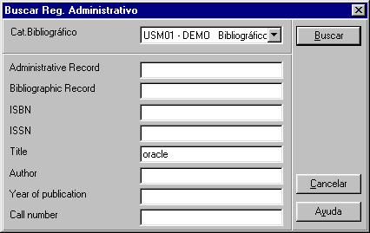

3.1. Lista de Ejemplares

Cuando se accede a la lista de ejemplares se despliega una pantalla que enseña los ejemplares de un registro concreto, las bibliotecas donde se encuentran y a cuales el usuario puede acceder. Si no tiene asociado una Fecha de devolución, y no aparece ninguna marca de Perdido o Reclamación esto indica que puede pedirse en préstamo. Si se desea mirar sólo aquellos ejemplares que están prestados se puede poner una marca en el cajetín de Filtrar préstamo.
Aparecerá resaltadas aquellas opciones que sean posibles para cada ejemplar seleccionado.
En esta pantalla las opciones posibles son:

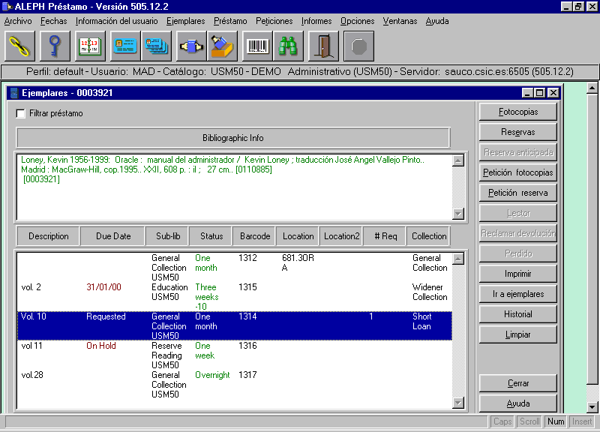
Fotocopias: Ello permite ver las Solicitudes de fotocopias del ejemplar seleccionado.

Reservas: Permite ver las reservas del ejemplar seleccionado.

Reserva anticipada: Permite ver la lista de usuarios que han reservado una hora fijada con antelación para usar el ejemplar señalado.

Solicitud fotocopias: Púlsese para solicitar una fotocopia del ejemplar resaltado. Sólo podrán hacerlo aquellos usuarios que tengan ese privilegio.

Solicitud reservas: Púlsese para hacer reservas sobre el ejemplar seleccionado sólo si se tiene ese privilegio.

Usuario: Desde aquí se puede ver la información del usuario que tiene el ejemplar en préstamo.

Reclamar devolución: Si el usuario asegura que ha devuelto el ejemplar, aunque no haya constancia de ello, se puede poner una nota para indicar esta situación. El sistema pedirá confirmación que se ha hecho la reclamación de la devolución.

Perdido: Sirve para reseñar que un ejemplar está perdido. El sistema pedirá confirmación y automáticamente se mandará una factura del material perdido al usuario.

Imprimir: Imprimirá la nota del ejemplar reseñado.

Historia: Se puede ver la historia de los préstamos y reservas del ejemplar resaltado y la información sobre los préstamos o reservas actuales.

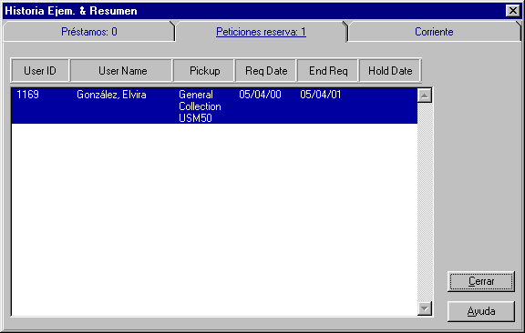
Ir a ejemplares: Presionando en este botón se va al Módulo de Ejemplares para seguir trabajando con el registro del ejemplar de la entrada seleccionada.

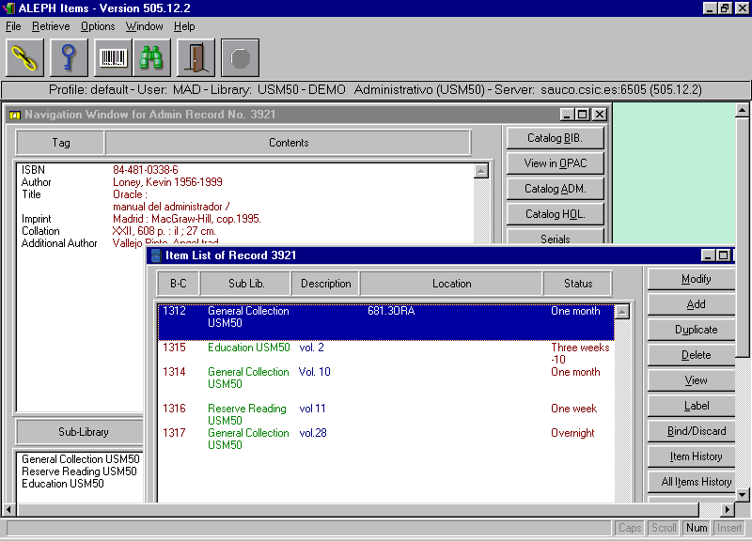

Recargar: Sirve para recargar la lista de ejemplares desde el servidor por si se ha producido algún cambio desde que se abrió esta ventana.

3.2. Cambiar la Información de los Ejemplares

Esta función sirve para cambiar la información sobre un ejemplar como el estatus, la biblioteca o colección a la que pertenece y su localización. Presupone que el bibliotecario tiene el ejemplar (o grupo de ejemplares) en su mano para cambiar su información.

Se accede desde la pantalla principal de PRE, seleccionando Ejemplares/Cambiar información de ejemplares.

Al seleccionar esta opción se despliega una pantalla que pregunta por el nuevo estatus, biblioteca, etc. para el ejemplar. Se rellena la información sólo que se desea cambiar. Si se quiere borrar el dato de alguna de las casillas se debe poner un signo menos (-). Si se quiere que el cambio sea permanente sin posibilidad de recuperar la información anterior se marca en la casilla de Cambio permanente. Luego pulsar Aceptar.

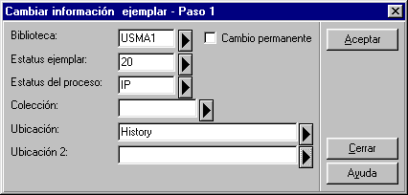

El sistema emite un promt que permite expandir el código de barras del ejemplar.

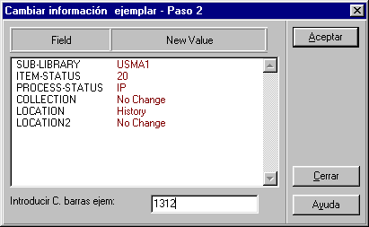

En la pantalla aparecen los cambios que se harán en los ejemplares tan pronto como se introduzcan los códigos de barras. Si aparece un blanco en la columna de Valores nuevos eso indica que ese dato de ese campo se ha borrado.

Se puede usar el usuario de código de barras para escanearlos. Presionar Aceptar después de cada código que se introduzca.
Cuando se haya terminado el cambio de información para los ejemplares se pulsa Cerrar.

3.3. Restaurar la Información de Ejemplares

Esta función permite restaurar la información de un ejemplar que se haya cambiado de la forma anterior si no se le ha dicho que éste fuera permanente. Se accede desde Ejemplares/Restaurar información de ejemplares.
Al seleccionar esta opción se despliega una pantalla desde la que para recuperar la información anterior de un ejemplar concreto se introduce su
Código de barras y Aceptar. Si el cambio fue temporal aparecen los valores anteriores. Si el cambio se marcó como permanente se indicará que no se pueden restablecer la información anterior.

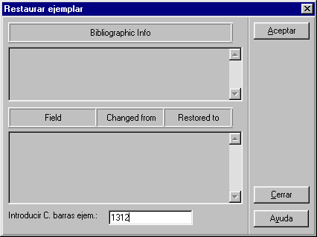
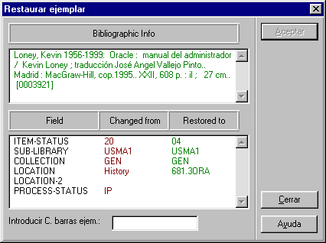

3.4. Catalogación de Ejemplares

Esta opción permite una catalogación breve de ejemplares con una mínima información. Desde la pantalla principal de PRE en la opción Ejemplares/Catalogar ejemplar:
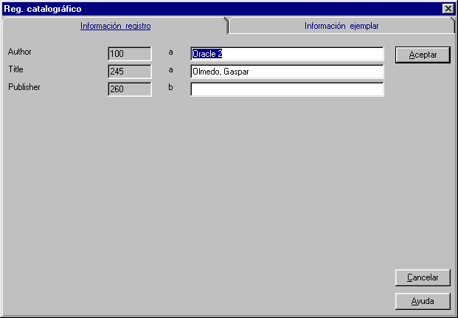

Una vez que exista el registro bibliográfico, el ejemplar se puede prestar. Posteriormente se puede completar la descripción desde el módulo de Catalogación.

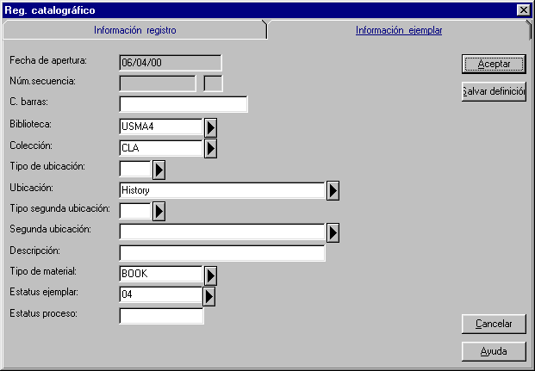
Los campos disponibles son:

Fecha de apertura: Fecha en la que el registro de ejemplares fue creado. Lo da el sistema automáticamente.

Número secuencial: Identifica el ejemplar en el registro administrativo. El sistema le asigna automáticamente un número.

Código de barras: El sistema pide la información. Se puede usar el usuario de barra o dejar que el sistema le dé uno tan pronto como se active el botón de Actualizar.

Biblioteca: Lo pide el sistema. Se debe adjudicar a la propia.

Colección: Campo opcional depende si en cada biblioteca hay ofertas de colecciones.

Tipo de ubicación: Se indica el modo de ordenar y localización usado en cada biblioteca en los estantes. Si se usa sólo una dejar la Segunda ubicación en blanco. Si en la biblioteca se usa más de una ubicación se pone ésta como permanente y en la Segunda ubicación para los estantes de Libre acceso si existen.

Ubicación: Es el código alfanumérico que identifica la localización en los estantes. Dependiendo de cómo se haya establecido en el sistema el módulo de ejemplares se podrá o escribir eligiendo de una menú o activando un contador automático con el que el sistema automáticamente asigna la localización al pulsar el Actualizar. Como en el caso anterior funciona si hay más de una ubicación.

Tipo y segunda ubicación: Explicado más arriba.

Descripción: Este campo se usa para de forma automática crear grupos de ejemplares. Por ejemplo cada ejemplar que tenga la descripción de Vol. 1, por principio se pueden considerar que son de un mismo grupo de cara al préstamo. Para ser consistente y poner siempre el mismo texto, una lista de texto disponible aparece al activar el botón situado en la parte derecha del campo. No afecta al orden numérico que aparece desplegado en el OPAC.

Tipo de material: El sistema pedirá este dato que se puede elegir de un menú desplegable predefinido.

Estatus del ejemplar: Hay que cuplimentarlo y se elige de un menú predefinido.

Estatus proceso: Se puede elegir entre varias opciones que describa el estado del proceso en el que está el ejemplar o dejar en blanco.

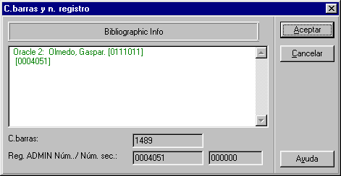

4. Fechas de vencimiento

Con las fechas de devolución se puede: a) actualizar para usarse en los siguientes préstamos b) cambiarse para documentos que estén prestados c) cambiar una fecha de vencimiento en el momento que se está haciendo el préstamo a un usuario y d) determinar el formato a usar para entrar los datos de las fechas en los Formatos.

4.1. Fechas de vencimiento para próximos préstamos

Las fechas de vencimiento de los préstamos se comprueban automáticamente cada día (a una hora fija) para cada combinación de ejemplar/estatus de usuario, teniendo en cuenta los días que cada biblioteca cierra.
Los resultados de este control se puede visualizar activando el icono del calendario en el módulo de PRE, y seleccionando una biblioteca concreta. Se despliega una pantalla con las Fechas de vencimiento activas.

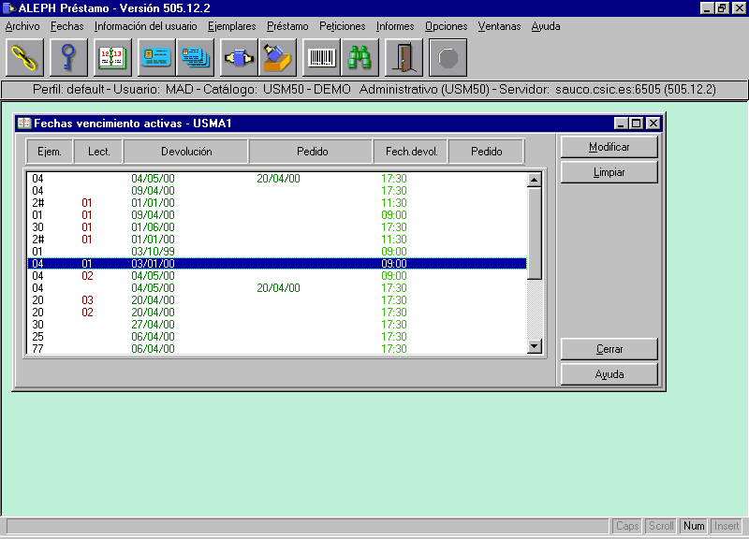

En ella se puede ver las fechas/horas de vencimiento activas para cada tipo de ejemplar en préstamo. En las columnas de Pedido las fechas y horas de vencimiento de los ejemplares que tengan Reservas (en estos casos el ejemplar debe devolverse antes para no hacer esperar demasiado al usuario que ha hecho la Solicitud de reserva.

Recargar: Al pulsarlo se recarga la lista de fechas de vencimiento desde el servidor por si se ha producido algún cambio desde que se abrió la sesión.

Modificar: Desde este botón se puede cambiar fechas de vencimiento específicas para los siguientes préstamos llevando a cabo los siguientes pasos:

1: Si se tiene privilegio para hacerlo el botón de Modificar estará activo. Seleccionar una línea y luego pulsarlo.

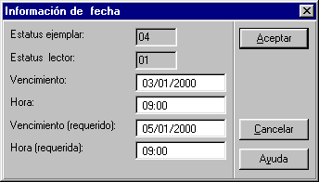

2: En el Formato que aparece introducir las nueva fechas de vencimiento. Se puede ver el formato de fechas (d/m/a) con la tecla F9 y cambiar si se desea.

3: Tras pulsar Aceptar el rótulo de la ventana cambiará a Fechas de vencimientos (no activo) local y aparecerá el botón del servidor.

4: Salvar los cambios en el servidor pulsando el botón de Servidor. Las nuevas fechas estarán ahora disponibles para todos los usuarios del sistema. El rótulo de la ventana será de nuevo, Fechas de vencimientos activas.

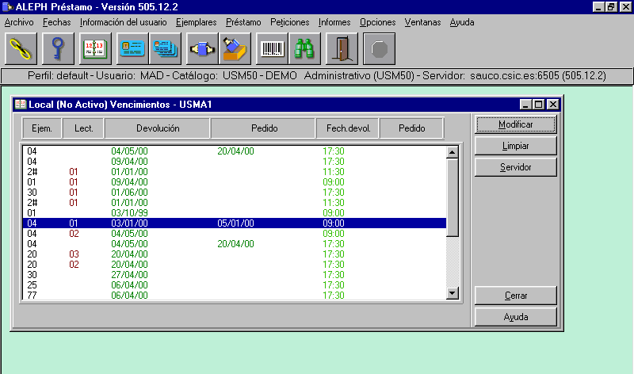

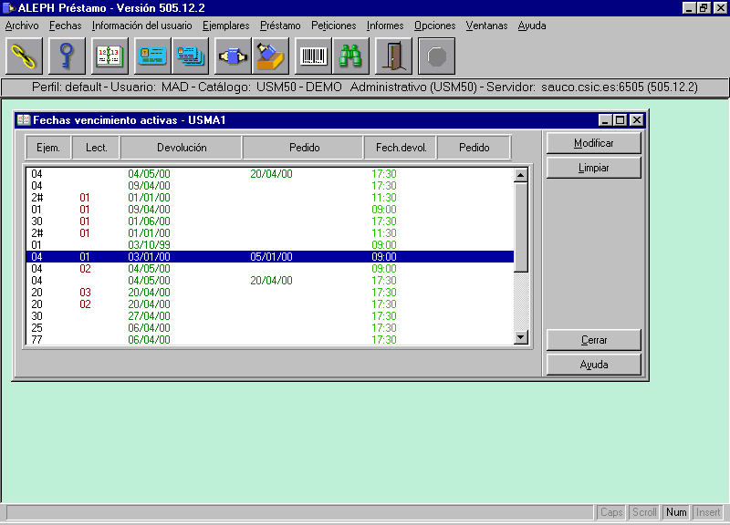

4.2. Fechas de vencimiento de los préstamos en curso

Se pueden modificar las fechas de vencimiento de los documentos que están prestados. Se puede hacer para un grupo de ejemplares que se ajusten a alguna condición o a un ejemplar determinado prestado a un usuario concreto.

4.2.1. Grupo de Ejemplares
Para efectuar el cambio de un grupo de ejemplares prestado elegir desde el menú principal de PRE, Fechas/Cambiar fechas de vencimiento de préstamos actuales. La pantalla que se despliega ofrece una serie de campos a rellenar que una vez cumplimentados se inserta con Aceptar

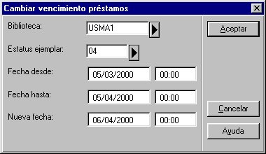
Biblioteca: Elegir la biblioteca en la cual a algunos de sus ejemplares se les quiere cambiar las fechas de vencimiento.

Estatus ejemplar: Elegir el estatus de los ejemplares cuyas fechas se quieren cambiar.

Mediante la tecla F9 se puede ver y cambiar la estructura de la fecha (d/m/a, u otras).

Fecha/hora desde: Se puede cambiar todos los préstamos cuyas fecha/hora venzan después de la fecha/hora reseñada.

Fecha/hora hasta: Se puede cambiar todos los préstamos cuyas fecha/hora venzan antes de estas fecha/hora.

Nueva fecha/nueva hora: Se indica en estos campos las nuevas fecha/hora de los vencimientos.

4.2.2. Ejemplar concreto prestado a un usuario

Para cambiar esta fecha los pasos a seguir son:
- Pulsar en el icono de tarjeta para recuperar un usuario concreto.
- Introducir el ID o el Código de barra del usuario y se desplegará su pantalla de Info. Usuario.
- Seleccionar la pestaña de Préstamos, y se desplegará los préstamos de dicho usuario.
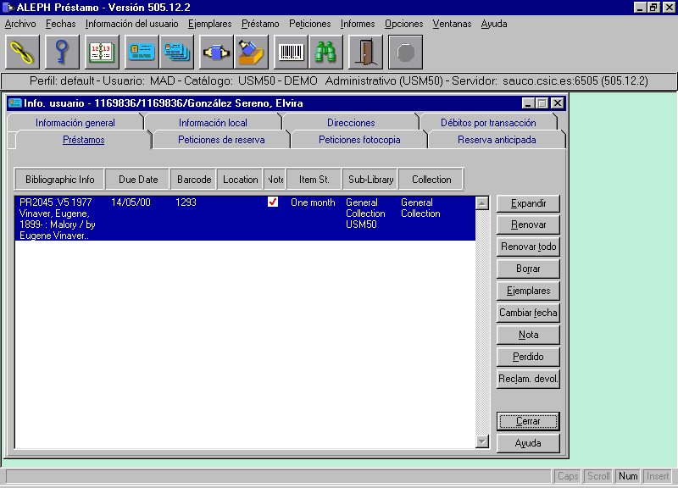

- Pulsar el botón de Cambiar fecha de vencimiento.
- Poner la nueva fecha y Aceptar. Si la fecha de vencimiento de la credencial del usuario es anterior a la nueva del préstamo, el sistema automáticamente acorta el periodo de préstamo ajustándola a la fecha de vencimiento de su credencial.
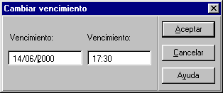

La pantalla muestra la nueva fecha de vencimiento.

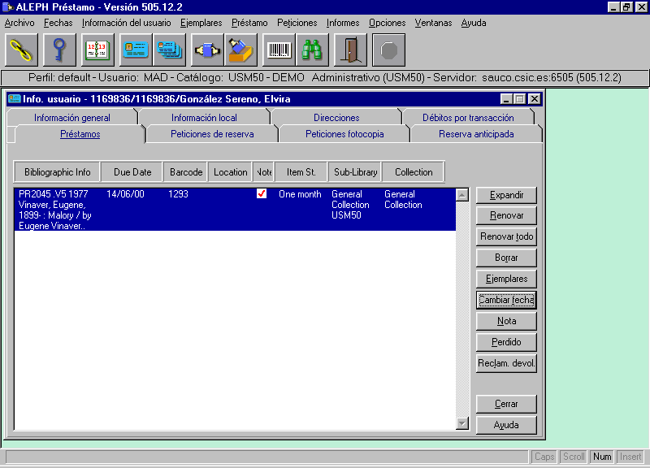

4.3. Cambiar fecha de vencimiento durante el préstamo

Los pasos a seguir si se quiere hacer el cambio de fechas en el momento del préstamo son:

- Pulsar el botón de Prestar para activar la función de préstamo.

- En la pantalla que se despliega poner el ID del usuario y el Código de barras del ejemplar y pulsar el botón de Préstamo. Automáticamente el sistema adjudica la fecha/hora de vencimiento del mismo.

- Pulsar el botón de Cambiar fecha, e introducir la nueva fecha/hora. Igual que en el caso anterior el sistema comprueba la fecha de vencimiento de la credencial del usuario para permitirlo, o acortar la fecha de devolución.

En la pantalla se ve además como el sistema avisa que el documento tiene reservas y que no se puede prestar. Si se pulsa Ignorar, se activa el botón de Cambiar fecha y desde allí introducir la nueva fecha de vencimiento del préstamo.
5. Préstamos

Antes de prestar cualquier ejemplar a un usuario se deben fijar las opciones de préstamo del sistema.

5.1. Establecer Opciones de préstamo

Las distintas opciones de préstamo deciden si se imprimen o no recibos y si se puede recibir o no un mensaje de Devolución durante el préstamo (que avisa durante una transacción de préstamo que un ejemplar se va a prestar sin que haya sido consignado como devuelto).
Para activar esta función desde el menú principal de PRE seleccionar Préstamo/Seleccionar opciones de préstamo, en la pantalla:

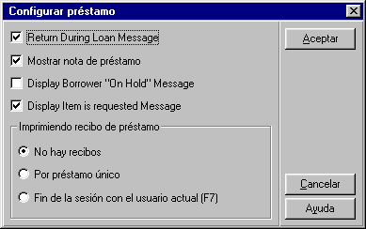

Mensaje de devolución mientras el préstamo: Si se marca el sistema avisará al bibliotecario si se intenta prestar un documento que no está registrado en el sistema como devuelto.
Una vez avisado el sistema preguntará si se quiere seguir adelante con el préstamo. Si la respuesta es Si, el sistema no comprobará si tiene Solicitudes de reserva o fotocopias pendientes. Si se quiere que el sistema lo compruebe se debe Cancelar y salir de la función de Préstamo para devolver el ejemplar primero.

Si no se marca la casilla el sistema no avisará si se produce la situación anterior. Se llevará a cabo el préstamo y el sistema no comprobará si hay Solicitudes de reserva o fotocopias pendientes.

Mostrar nota de préstamo: Si se marca esta casilla la Nota de Préstamo se incluye en el registro del ejemplar (en el módulo de ejemplares) y aparecerá siempre que el ejemplar sea prestado.

Mensaje que el usuario puede disponer del ejemplar reservado: Determina si se quiere o no que aparezca mensaje de que el usuario que ha hecho la reserva tiene el ejemplar disponible.

Mensaje de mostrar que el ejemplar está reservado: Determina si se quiere o no que muestre si el documento tiene reservas pendientes al hacer el préstamo a otro usuario distinto del que ha hecho la reserva.

Impresión de recibo de préstamo: Se puede determinar si se quiere o no que imprima recibos de préstamo automáticamente. Si se quiere se puede elegir entre que imprima después de cada transacción o sólo al final de una sesión con un usuario (en este caso el recibo se imprimirá con todos los préstamos hechos a ese usuario en una sesión).

5.2. Prestar un ejemplar

Al prestar un ejemplar el sistema comprueba tanto al usuario como el ejemplar para verificar que el préstamo es válido. Comprueba:

Si el usuario puede pedir documentos en préstamo

Si su credencial de usuario no ha caducado

Si el usuario no tiene faltas

Si el usuario no tiene retrasos o multas

Si no ha sobrepasado el límite de ejemplares que puede pedir

El ejemplar puede prestarse

Si el ejemplar tiene o no reservas

El préstamo se puede realizar de tres formas:

Vía Directa
Vía Ejemplares
Vía Fuera de línea

5.2.1. Directa

Al pulsar el icono de Préstamo se despliega la pantalla correspondiente

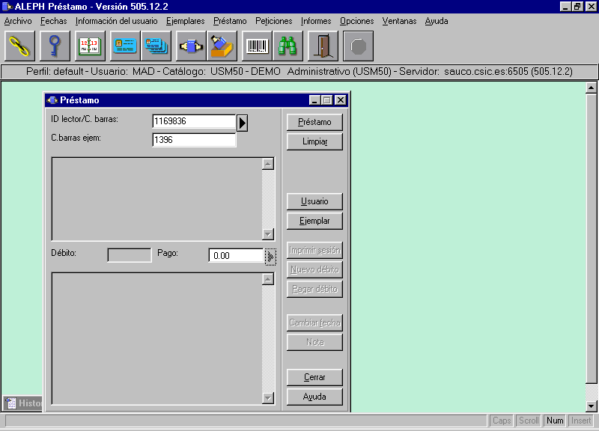
Las casillas a cumplimentar son:

ID del usuario: Si no se sabe se puede a través de la flecha ir a la lista de usuarios para buscarlo.

Código de barras del ejemplar: Si hay usuario se puede escanear.

Seguidamente pulsar Préstamo y aparecerá la información sobre el usuario. Si éste tiene faltas aparecerán en la parte inferior de la pantalla.

Si no tiene faltas el sistema preguntará si se quiere seguir con el préstamo y se dirá Sí. Si tiene faltas y entre los privilegios del usuario está que el bibliotecario puede obviarlo con Paso, este botón aparecerá. Entonces si se desea seguir con el préstamo se pulsará.

Si en Establecer Opciones de préstamo se marcó la casilla de Mensaje de devolución durante el préstamo, el sistema avisará si se quiere hacer un préstamo de un ejemplar que no se ha registrado como devuelto del préstamo anterior.

Si se contesta Si, el sistema no comprobará si tiene reservas o fotocopias pendientes.

Por el contrario si se quiere comprobar, se debe Cancelar el préstamo, ver su situación desde Devolución y si no hay nada pendiente pasar de nuevo al Préstamo y efectuarlo.

Se puede cambiar la fecha de vencimiento del mismo, cumplimentando la ventana que se despliega al pulsar Cambiar fecha. El sistema comprobará que la nueva fecha no es posterior a la fecha de vencimiento de la credencial del usuario, y si lo es acortará el periodo de préstamo para ajustarlo a la fecha de vencimiento de la credencial.

Las acciones posibles desde esta pantalla son:

Limpiar: Borra la información sobre el usuario y el ejemplar que aparece prestado.

Cancelar: Cancela la operación de préstamo.

Usuario: Permite ver el Registro de Usuario con sus préstamos, Solicitudes de reserva y de fotocopias, transacciones económicas y privilegios.

Ejemplar: Permite ver la lista de todos los ejemplares disponibles para un registro bibliográfico. Informa de las bibliotecas y del estatus de préstamo de cada ejemplar.

Imprimir sesión: Imprime un recibo de la transacción.

Nuevo débito: Permite definir si la transacción llevada a cabo es de débito o de crédito, se le puede añadir una nota explicativa sobre ella y ligar la transacción a un objetivo, biblioteca, o registro de ejemplar.

Pagar débito: Permite al usuario pagar todo o parte si tiene cuenta pendiente con la biblioteca. Indicar la cantidad que va a abonar y pulsar. Se pedirá confirmación y después el sistema registra como pagada todas las transacciones que pueda cubrir con el dinero entregado empezando siempre por la más antigua pendiente de pago.
Las transacciones económicas se pueden ver desde el Registro de Usuario/Débitos por transacción.

Cambiar fecha: Permite cambiar la fecha de vencimiento del préstamo actual.

5.2.2. Vía Ejemplares

Visto en el Módulo de Ejemplares, los pasos a dar son:
Desde el OPAC
- Pulsar el icono adecuado para recuperar un ejemplar:
- Código de barras
- Nº de registro administrativo
- Nº de registro bibliográfico

- Una vez se despliegue la lista de ejemplares buscada resaltar uno en concreto y pulsar el botón de Préstamo.
- Si el ejemplar no está prestado se podrá llevar a cabo el préstamo. Si lo está, se creará una Solicitud de reserva.

5.2.3. Préstamo Fuera de línea

Permite hacer un préstamo en tu ordenador de forma local en caso de no haber conexión con el servidor. Las transacciones se guardarán en un fichero desde el cual se pueden enviar al servidor cuando se recupere la conexión con él. El sistema comprobará las transacciones y redactará un informa con los detalles de las mismas como faltas, reservas, etc.

Para activar esta función elegir desde la pantalla principal del módulo de PRE, Préstamo/Préstamo Fuera de línea. En la pantalla desplegada se deberá cumplimentar los siguientes pasos:

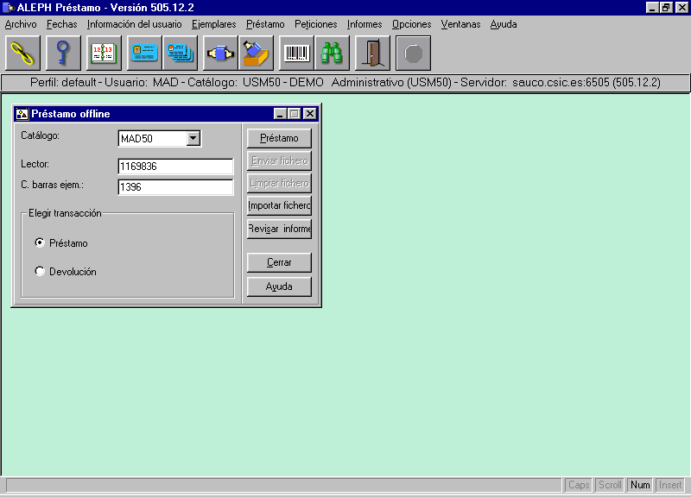

- Elegir el tipo de transacción que se va a hacer, Préstamo.
- Cumplimentar la Biblioteca, ID del usuario y Código de barras del ejemplar.
- Pulsar el botón de Préstamo.

Más información sobre que hacer cuando se recupere la conexión con el servidor Ver: Préstamo Fuera de línea.

  - Reclamar un ejemplar prestado

El bibliotecario encargado de PRE puede reclamar un ejemplar creando una Solicitud de reserva en un ejemplar y rellenando el campo Tipo de Reclamación (normal o urgente) y el campo de Prioridad

Desde el OPAC el usuario también lo puede reclamar con la reserva pero el Tipo de reclamación será siempre Normal.

Ver el capítulo de Reclamaciones para ver como establecerla y detalles de cómo identificar los ejemplares que deben ser reclamados y los ejemplares cuyas reclamaciones deben ser canceladas, y como enviar cartas de reclamación a los usuarios que tienen el ejemplar en préstamo.

6. Renovaciones

Además de poderse renovar un préstamo desde el Catálogo de PRE, el usuario puede desde el OPAC renovar sus préstamos si se le ha dado ese privilegio en el Registro de Información Local, y si el estatus del ejemplar lo permite.

Desde el módulo de PRE hay tres vías para poder renovar un préstamo:

6.1. Vía directa

Ir directamente a la función seleccionando desde la pantalla principal de PRE, Préstamo/Renovar por código de barras, se desplegará una pantalla en la que al introducir o escanear el código de barra del ejemplar y pulsar: Aceptar.
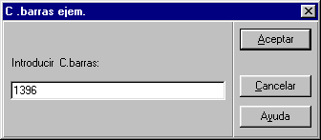

se desplegará un Formato con dos partes:

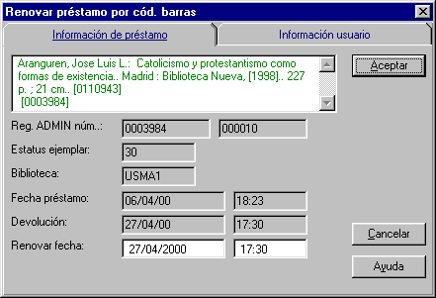
La única información que se puede cambiar es la de Renovar fecha/hora. Los otros campos son sólo informativos.

Renovar fecha: Introducir la nueva fecha (tecla F9 de estructura de fecha)

Hora: Hora a la cual el ejemplar debe ser devuelto. El sistema funciona con un reloj de 24 horas.

La segunda pantalla proporciona información sobre el usuario

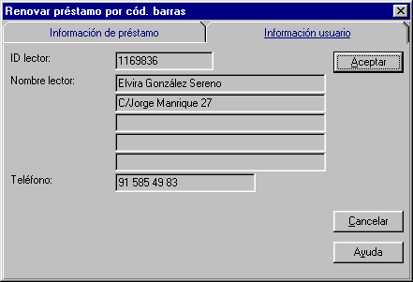

6.2. Vía Ejemplares
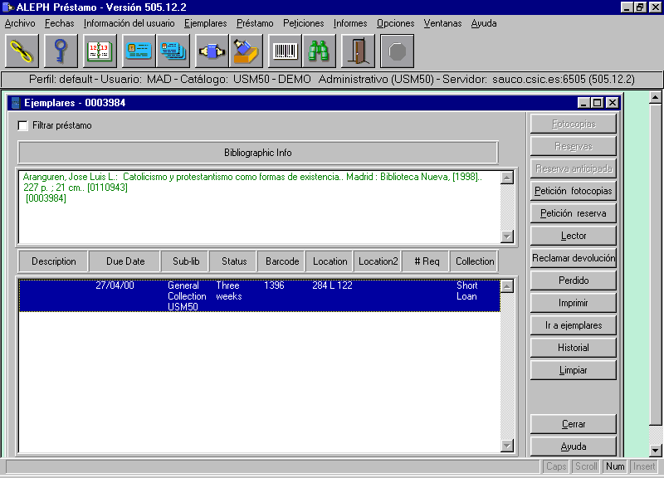
También se puede hacer una renovación desde la lista de ejemplares. Para ello:

- Recuperar el ejemplar por:
- Código de barras
- Nº de registro administrativo
- Nº de registro bibliográfico

- En la lista de ejemplares resaltar el deseado y pulsar el botón de Usuario.

- Cuando aparezca la pantalla con el Registro Local del Usuario, pulsar Renovar.
- En el Formato que se despliega escribir la nueva fecha y hora de vencimiento.

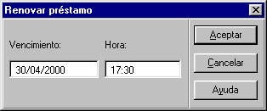
6.3. Vía Usuario

Se puede renovar un préstamo desde el Registro del usuario. Para ello:

- Ir a una credencial de usuario pulsando el icono de Tarjeta, y después de introducir su ID se desplegará la pantalla con su Info. Usuario.
- Seleccionar la pestaña de Préstamos, y nos enseñará los préstamos que tiene dicho usuario.
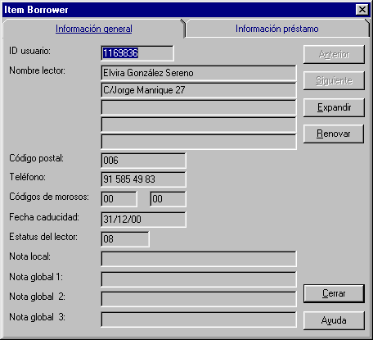
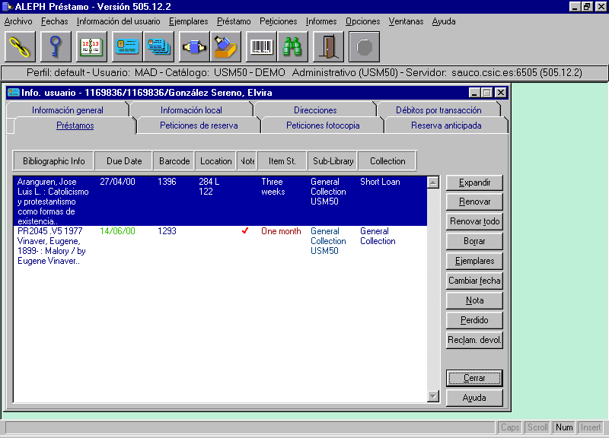

- Pulsar el botón de Renovar.

4. Escribir la nueva fecha/hora de devolución.

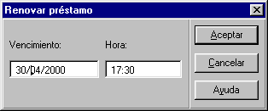

7. Reclamaciones

El bibliotecario puede reclamar un ejemplar en préstamo haciendo una Solicitud de reserva cumplimentando el Tipo de reclamación (normal o urgente).
El usuario puede hacerlo desde el OPAC pero sólo puede reseñar como Normal el Tipo de reclamación.
Tanto el bibliotecario o el usuario desde el OPAC pueden reclamar un ejemplar, pero éste no será reclamado hasta que la función de Reclamar Ejemplares con Reservas, no se active desde el Módulo de Servicios del OPAC.
Al activar esta funcionalidad se podrá identificar: a) los ejemplares que deben ser reclamados b) ejemplares cuyas reclamaciones deben ser canceladas, y c) cómo enviar cartas de reclamación a los usuarios.

7.1. Activar la funcionalidad (lo hace el Administrador del Sistema)

7.2. Ejemplares a reclamar
Cuando se activa esta funcionalidad (se rodará todos los días?) ocurre que:

Nueva fecha de vencimiento:
El sistema calculará la nueva fecha de vencimiento para los ejemplares reclamados. Contemplará los distintos casos de Reclamación Normal o Urgente y si el usuario actual debe recibir una carta o no, indicándole que el ejemplar ha sido reclamado.

Cartas de Reclamación
Se generarán distintos tipos de cartas a los usuarios pidiéndoles que devuelvan el ejemplar por tener una reclamación.

Visualización actualizada
La nueva lista de ejemplares y usuarios de los préstamos se actualizará indicando que el ejemplar está reclamado. En la lista de ejemplares aparecerá la fecha original y la nueva de vencimiento, ahora que ha sido reclamado.

7.3 Devolver ejemplares

Se debe hacer desde la función de Devolución.

7.4. Borrar Reservas

Hay tres formas de hacerlo y todas ellas afectan a las reclamaciones. Las
Puede borrar:
El Bibliotecario: Desde el módulo de PRE.

El Usuario del OPAC: Desde la pantalla de Info. Usuario, tras pulsar en Solicitudes de Reserva, puede ver sus reservas y seleccionar la que quiere borrar.

Encontrando una Copia similar: La reclamación se hace en una copia exacta a la que seleccionó el usuario. Si se devuelve una copia en ese tiempo de espera se puede atender la Solicitud de reserva con esa copia. Si esto ocurre la reserva se anula y se cancela la reclamación.

7.4.1. Cancelar Reclamaciones

Para identificar que Solicitudes han sido borradas correr la función Reclamación de Ejemplares con Reservas en el OPAC, eligiendo Sí en Borrar Préstamos de reclamaciones canceladas. El sistema imprimirá Cartas de Reclamaciones Canceladas informando al usuario que ya no es necesario la devolución antes de tiempo, por haberse cancelado la reclamación.

8. Devoluciones

Antes de llevar a cabo cualquier Devolución deben haberse fijado las Opciones de Devolución.

8.1. Establecer Opciones de Devolución

Esta función define:
1. Cuando se deben imprimir recibos automáticamente
2. Si se deben recibir o no mensajes durante una transacción de Devolución sobre devoluciones con retraso o devoluciones de ejemplares que el sistema no tiene registrado como prestados
3. Si la lista de Solicitudes de reservas o fotocopias, cuando se devuelve un ejemplar debe desplegarse automáticamente.

Para activar esta función desde la pantalla principal del módulo de PRE, seleccionar Préstamo/Establecer Opciones de Devolución, se despliega una pantalla que ofrece las siguientes posibilidades:

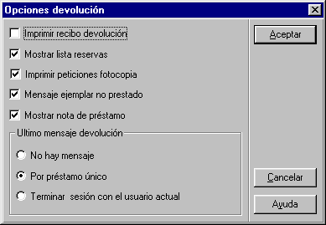

Imprimir recibo devolución: Marcar esta casilla si quiere que automáticamente se imprima un recibo de transacción de devolución.

Mostrar lista reserva: Marcar esta casilla si se quiere que el sistema muestre la lista de reservas pendientes del ejemplar que se devuelve.

Imprimir Solicitudes fotocopia: Marcar si se quiere que el sistema automáticamente imprima las Solicitudes de fotocopias pendientes del ejemplar que se devuelve.

Mensaje de ejemplar no prestado: Marcar si se quiere que el sistema avise de que el ejemplar que se devuelve no consta como prestado.

Mostrar nota de préstamo: Si se marca esta casilla la Nota de Préstamo que está incluida en el registro del ejemplar (en el módulo de ejemplares) se enseñará cuando se devuelva el ejemplar.

Ultimo mensaje devolución: Decide si y cuando el bibliotecario quiere ser avisado que un ejemplar se devuelve fuera de plazo.

No hay mensaje: Marcar si no se quiere aviso.

Por cada préstamo: Marcar si se quiere el aviso tras cada devolución.

Terminar sesión con usuario actual: Marcar si el bibliotecario quiere ser avisado tras terminar una serie de devoluciones.

8.2. Devolver

Hay dos formas de devolver un ejemplar en préstamo:

8.2.1. Vía Directa

Desde la pantalla principal de PRE, seleccionar Préstamo/Devolver, y se muestra una pantalla:
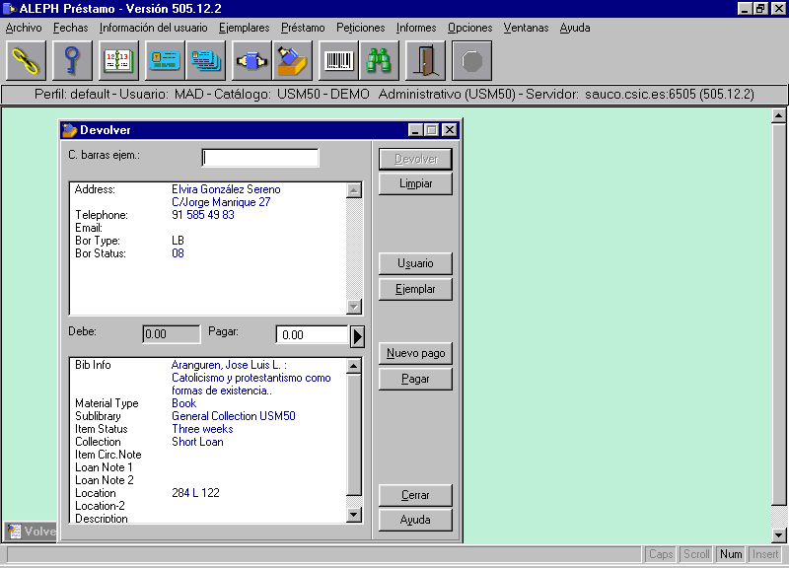

Introducir el Código de barra del ejemplar y pulsar Devolver.

Si la biblioteca acepta devoluciones de otra biblioteca, el sistema imprimirá automáticamente una nota para el ejemplar.

Si hay Solicitudes de fotocopias el sistema avisará.

Si el ejemplar tiene Solicitudes de reservas mostrará la lista de reservas, y desde esta ventana se puede seleccionar una de ellas y avisar al usuario que el ejemplar ya está disponible.

Las otras opciones posibles son:

Limpiar: Borra la información sobre el usuario y el ejemplar que había aparecido al pulsar Devolver.

Usuario: Permite ver el registro del usuario y todas sus transacciones y privilegios.

Ejemplar: Lleva al registro de ejemplares desde el que se puede ver todos los ejemplares de un registro bibliográfico y las bibliotecas propietarias.

Nuevo pago: Permite registrar la transacción económica ad hoc, definiendo si es de crédito o débito, y se puede añadir una nota sobre la transacción, ligarla a una biblioteca o registro de ejemplar.

Pagar: Permite pagar todo o una parte. El sistema abona en los débitos del usuario empezando a pagar la deuda más antigua.

Visualizar los Débitos por Transacción: Se puede ver desde la ventana de Info. Usuario, a la que se accede desde la flecha de Pagar.

Historial de Devoluciones: Desde Préstamo/Historial de devoluciones se puede ver todas las transacciones de devolución hechas desde que se inició la conexión.

8.2.2. Vía Fuera de línea

Permite la devolución de ejemplares desde el ordenador local si no hay conexión con el servidor. La información se guarda en un archivo y cuando se restablece la conexión con el servidor se envía. El sistema emite un informe de las transacciones con información sobre si hay faltas de los usuarios o detalles como las reservas pendientes, etc.

Para activar esta función se puede hacer vía Stand-alone off-line Circulation Client o vía el Módulo de PRE.

Desde el módulo de PRE, seleccionar Préstamo/Préstamo Offline, muestra una pantalla:
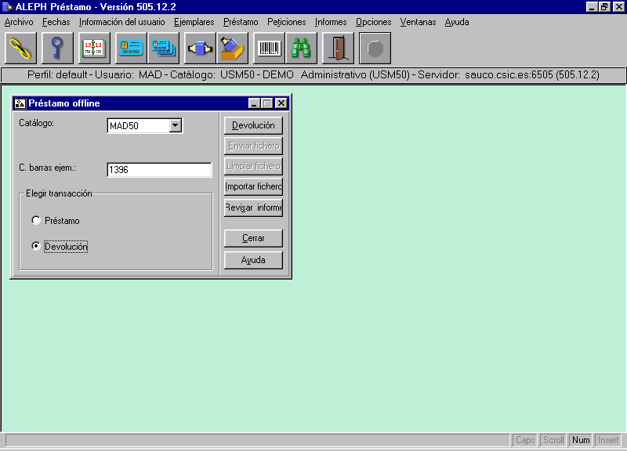

Para registrar la devolución los pasos a seguir son:
- Elegir el tipo de transacción marcando Devolución.
- Escribir la Biblioteca y el Código de barras del ejemplar.
- Pulsar el botón de Devolución.

Para ver que hay que hacer cuando se restablezca la conexión con el servidor Ver: Préstamo fuera de línea.

9. Préstamo fuera de línea

Esta opción permite registrar las transacciones de Préstamo en el ordenador local cuando no hay conexión con el servidor. La información hay que guardarla en un archivo que se enviará al servidor cuando se restablezca la conexión con él.

El sistema entonces tras comprobar las transacciones emitirá un informe con las faltas de los usuarios y detalles como reservas pendientes, etc.

Las vías para activar el Préstamo fuera de línea son:

9.1. Módulo de Préstamo

Desde la pantalla principal de PRE, seleccionar Préstamo/Préstamo Offline, y muestra una pantalla:

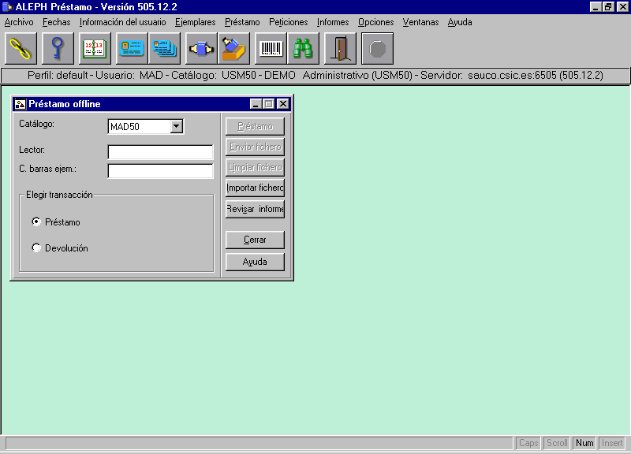
En ella se registra las transacciones bien de Préstamo o Devolución mostrando una pantalla distinta para cada transacción.

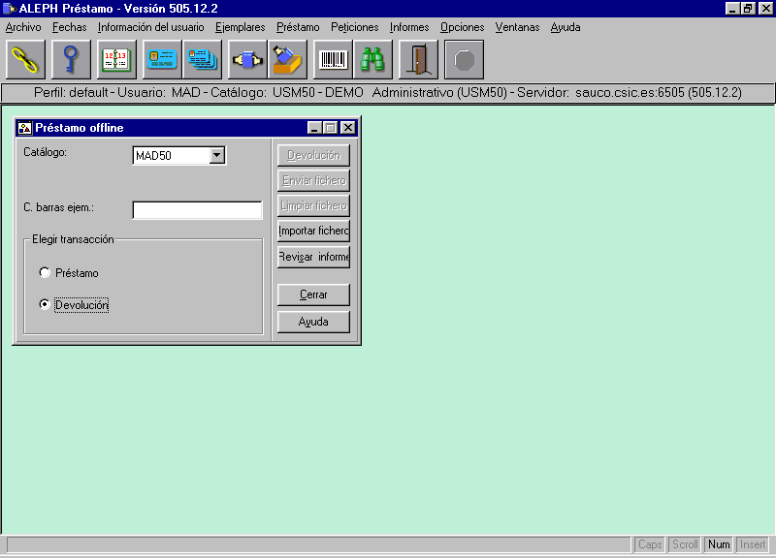
Cumplimentar el campo de Biblioteca, ID del usuario y Código de barra del ejemplar.
Una vez completados los datos pulsar Préstamo o Devolución.

9.1.1. Conexión con el servidor restablecida

Cuando la conexión se restablece los botones que se pueden usar son:

Enviar fichero: Pulsándolo se envía la transacción al servidor.

Limpiar fichero: Borra la transacción del ordenador local.

Importar fichero: Es para uso en la vía Stand-alone fuera de línea circulation client. Importa las transacciones desde aquí al Cliente de PRE normal.

Revisar información: Una vez enviada la transacción al servidor, al pulsar este botón se ve la lista de faltas y otros detalles de la transacción. Este informe puede contener:
- Faltas del usuario que hubieran impedido la transacción si la conexión con el servidor hubiera existido.
- Faltas del usuario surgidas al efectuar la transacción como multas por retrasos.
- Detalles como Solicitudes de reservas pendientes, etc.

9.2. Stand-alone Off-line Circulation Client

Para activar esta función ir al Directorio de Offcirc en el cliente, y pulsar en el Bin sub-directory, luego Offcirc.exe file y se desplegará una pantalla.

10. Solicitudes de Reserva

10.1. Gestión de las Solicitudes de reservas

Es responsabilidad del System manager:
- Comprobar la disponibilidad del ejemplar para reservas, de cara a que si no está disponible envíe una carta de paciencia al usuario y que el estatus de la Solicitud cambie de Activa (A) a En espera (W) .
- Enviar el ejemplar a una ubicación concreta o poner a disposición el mismo para su recogida. Para cada combinación de Biblioteca, estatus de ejemplar y estatus de usuario, se puede definir donde puede el usuario recogerlo, tenerlo guardado para él o donde colocarlo para enviarlo.
- Proporcionar diferentes límites de tiempo que un ejemplar puede estar en espera en el estante en función de las notas de las Solicitudes de reservas.

También el System manager puede determinar si el sistema o no enseñará la lista de las Solicitudes de reservas de un ejemplar en el momento de la devolución, usando Establecer las Opciones de Préstamo.

10.2. Hacer una Reserva

Si el usuario tiene el privilegio de hacer reservas éstas las puede hacer desde el OPAC.

Desde el módulo de PRE las vías son:

10.2.1. Vía Directa

Seleccionar Solicitudes/Crear Solicitud de reserva, se abrirá una pantalla a cumplimentar y pulsar Aceptar:

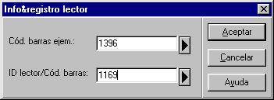

Las flechas de la ventanas permite localizar tanto el Código de barra (mediante el botón de registro administrativo o el bibliográfico), como el ID del usuario de la lista de usuarios.

Una vez identificados ambos y pulsar Aceptar, se despliega una pantalla con dos partes:
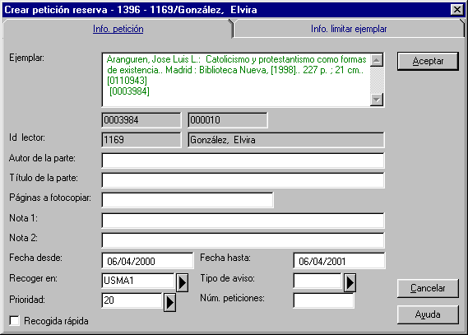
Se podrá hacer la reserva si el usuario tiene ese privilegio, rellenar el Formato y pulsar Aceptar.
Los distintos campos son:

Autor de la parte: Si la biblioteca decide en lugar de enviar el documento original enviar una fotocopia de la parte que le interesa al usuario y tiene un autor diferente al de la obra completa.
Título de la parte: Igual que en el caso del autor.

Páginas a fotocopiar: Introducir las páginas en las que está interesado el usuario, en el caso de servir la fotocopia.

Nota 1 y 2: Opcional, para poner una nota del bibliotecario acerca de la reserva.

Fecha desde/hasta: Periodo de tiempo entre las cuales el usuario está interesado en recibir el material. Ver la estructura de la fecha (d/m/a, u otras).

Recoger en: Ubicación donde el usuario ha de recoger el material.

Tipo de aviso: Si se quiere reclamar el ejemplar elegir el nivel de urgencia, Normal (01) o Urgente (02). Si no se quiere reclamar usar No reclamar (03). Si la elección es Urgente (02) asegurarse de poner Alta Prioridad en el campo de Prioridad.

Prioridad: Se puede determinar la posición de la Solicitud de reserva en la cola de prioridad. El nivel más alto es 00, y la menor 99. Estará definido el valor por defecto.

Número de Solicitudes: Se puede poner el nº de copias que puede tener el usuario.

Recogida rápida: Si es una Solicitud urgente, el usuario está esperando en la biblioteca el material, marcar la casilla.

La segunda parte informa de:
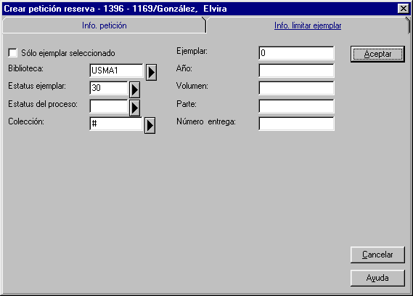

En estos campos se puede definir el grupo de ejemplares con los que se puede satisfacer la Solicitud de reserva. Si se quiere la reserva de una copia concreta marcar la casilla de Sólo ejemplar seleccionado.

10.2.2. Vía Ejemplares

Se puede hacer una Reserva de un ejemplar recuperándolo desde:

Código de barras
Número de registro administrativo
Número de registro bibliográfico

En la lista de ejemplares resaltar uno y pulsar el botón de Solicitud reserva, completar el Formato que se despliega y pulsar Aceptar.

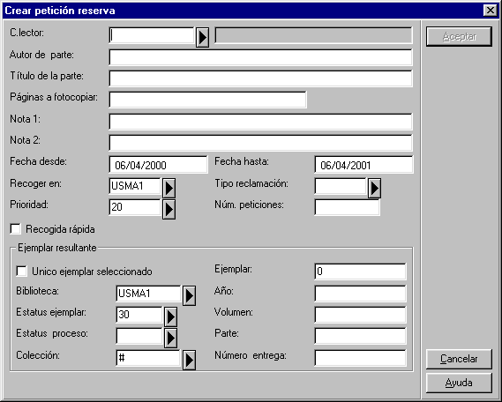

10.3. Ver Solicitudes de Reserva

Las dos vías posibles son:

10.3.1. Vía Ejemplares
Recuperar el ejemplar por cualquiera de los caminos posibles:

Código de barras

Nº de registro administrativo

Nº de registro bibliográfico

En la lista de ejemplares desplegada, seleccionar el que interesa y pulsar Reservas.

Se mostrará las reservas hechas a ese ejemplar.
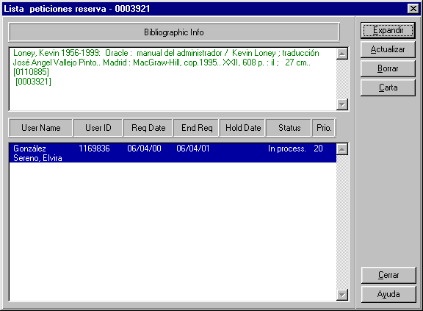

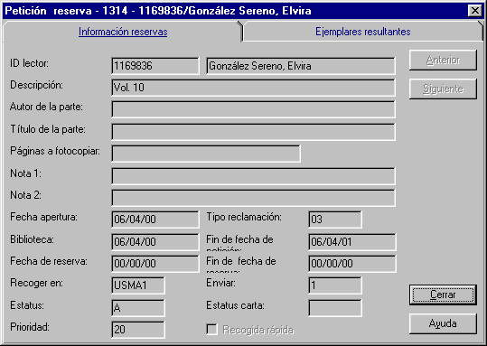
Seleccionando una de ellas para verla con detalle pulsar Expandir.
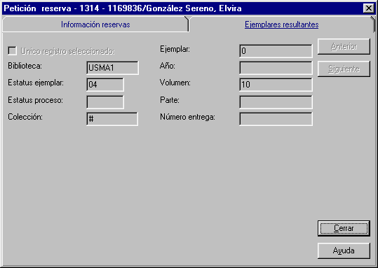
10.3.2. Vía Usuario

Las Solicitudes de reserva de un usuario se pueden ver desde su Registro de Usuario al cual se accede desde el icono de la tarjeta, introduciendo el ID del usuario.
Una vez en las pantallas de Info. Usuario, seleccionar la pestaña de Solicitudes de Reservas, y mostrará la lista de reservas del usuario.
Seleccionado una concreta pulsar Expandir para ver la información completa.

10.4. Actualizar Solicitudes de Reserva

Las vías son:

10.4.1. Vía ejemplares

Acceder al ejemplar por el Código de barras, Nº de registro administrativo o Nº de registro bibliográfico.
En la lista de ejemplares desplegada seleccionar un ejemplar concreto y pulsar Reservas.
En la nueva pantalla seleccionar una de las reservas y pulsar Actualizar.

En el Formato que muestra pulsar Aceptar.
10.4.2. Vía Usuario

Acceder al registro de Información del Usuario a través del icono de la tarjeta, introduciendo el ID del usuario.
Seleccionar de la pantalla la pestaña de Solicitudes de reservas, y mostrará las reservas del usuario.
Seleccionando una concreta pulsar Actualizar.
En el Formato desplegado pulsar Aceptar.

10.5. Borrar Solicitudes de Reserva

Las vías para borrar una reserva concreta son:

10.5.1. Vía Directa por Código de barras

Si se conoce el Código de barras del ejemplar cuya reserva se quiere borrar seleccionar desde el menú principal de PRE, Solicitudes/Borrar Solicitud de reserva por Código de barras, e introducirlo.

Si sólo hay una reserva se borrará automáticamente. Si hay más de una mostrará la lista y tras elegir una se puede Borrar. Según esté predefinido en el sistema se imprimirá una carta al usuario que hizo la reserva informándole que ya no lo tiene reservado.

10.5.2. Vía Directa de borrar un Grupo de Reservas

Se puede borrar un grupo de reservas que cumplan una serie de condiciones definidas. Desde Solicitudes/Borrar Solicitudes de reservas, mostrará una pantalla:

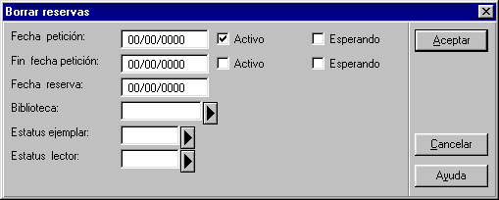
Para indicar las reservas que se quieren borrar cumplimentar los campos que se consideren necesarios.

La ayuda general para conocer y cambiar las estructura de las fechas (d/m/a, u otras) se obtiene pulsando F9.

Fecha Solicitud: Poner la fecha en la que el usuario hizo la reserva. Se puede borrar reservas hasta la fecha introducida. Si se marcan las casillas situadas al lado se puede elegir entre las reservas Activas y/o En espera.

Fin fecha de Solicitud: Fecha hasta la cual está interesado el usuario en recibir el material.

10.5.3. Vía Ejemplares

Acceder al ejemplar por cualquiera de los métodos: Código de barras, Nº de registro administrativo o Nº de registro bibliográfico.

En la lista de ejemplares seleccionar uno y pulsar el botón Reservas.
Mostrará las reservas del ejemplar correspondiente.
Seleccionar la reserva concreta y pulsar Borrar.

10.5.4. Vía Usuario

En el registro de Info. Usuario, al que se accede vía icono de la tarjeta introduciendo el ID del usuario, seleccionar la pestaña de Solicitudes de Reserva, mostrará las reservas del usuario.
Seleccionar una concreta y pulsar Borrar.

10.6. Devolución de Ejemplares con Reservas

Si en Establecer opciones de devolución, se ha definido que cuando se devuelva un ejemplar muestre las reservas pendientes, mostrará una pantalla con las reservas del ejemplar devuelto. Dependiendo de lo preestablecido en el sistema la información que enseñe puede incluir el nombre del usuario, fecha de la Solicitud de la reserva, donde recoger el material, estatus y prioridad.

Las posibilidades son:

Expandir: Amplia la información sobre la Solicitud seleccionada

Actualizar: Sirve para modificar actualizando la Solicitud, por ejemplo cambiar la fecha hasta la cual está interesado el usuario en recibir el material.

Borrar: Borra la Solicitud seleccionada de la lista

Carta: Imprime una carta al usuario notificándole que el ejemplar que había reservado está disponible.

Si la dirección a donde hay que enviar el ejemplar es Casa (02) o Correo (03) el ejemplar será prestado al usuario y se borrará la reserva.

Si el ejemplar lo va recoger en la Biblioteca (01) o Sala especial de Lectura (04), el sistema imprimirá dos cartas una para el usuario y otra para adjuntar al ejemplar, pero la reserva no se borrará. En el Módulo de PRE y en el OPAC aparecerá una nota de En reserva, en el campo de Fecha de vencimiento.

10.7. Ejemplares reclamados en estante de reservas

Si hay un ejemplar reservado y el usuario no acude a recogerlo del Estante de Reservas, se puede identificar usando la función de Imprimir Solicitudes de Reservas desde el Módulo de Servicios.
El ejemplar deberá ser movido del Estante pero si tiene además otra reserva hecha deberá ser primero devuelto para que el sistema compruebe que tiene reservas pendientes. Si el ejemplar no tiene otras reservas el ejemplar se puede llevar a su sitio.

10.8. Cartas a los Usuarios

Se pueden imprimir dos tipos de cartas para a los usuarios:

10.8.1. Solicitudes de Reservas cumplimentadas
Con ellas se informa al usuario que el ejemplar reservado está disponible. Para enviarla usar desde el menú principal de PRE, Solicitudes/Imprimir carta de Solicitud de reserva cumplimentada, y pulsar Aceptar. La pantalla es parecida a la de Devolución de Ejemplares con Reservas.

10.8.2. Solicitudes de Reservas no cumplimentadas

Imprime una carta al usuario informándole que el ejemplar reservado no está disponible. Ver: Comprobar Disponibilidad de un Ejemplar.

Para enviar la carta seleccionar Solicitudes/Imprimir carta de Solicitud de reserva no cumplimentada, y en el Formato introducir el Nº del registro administrativo y pulsar Aceptar. La pantalla es similar a la de Devolución de Ejemplares con Reservas.

11. Solicitudes de fotocopias

11.1. Gestión de las Solicitudes

11.1.1. Responsabilidades del Administrador del Sistema

Tiene que estar determinado cuando el sistema debe:

1. Comprobar la disponibilidad de un ejemplar para que se puedan pedir fotocopias y las consecuencias derivadas de (por ejemplo generar las cartas cuando el ejemplar no esté disponible y cambiar el estatus de la Solicitud de Activo (A) a En espera (W), etc.

2. Borrar las Solicitudes de fotocopias después de que se imprima la nota.

3. Enviar las fotocopias a una dirección o reservarlas hasta que sean recogidas por el usuario. Esto se define para cada combinación de Biblioteca/estatus de ejemplar/estatus de usuario.

11.1.2. Responsabilidades del Bibliotecario de PRE

El bibliotecario encargado de PRE puede determinar si se quiere que un aviso de una Solicitud de fotocopia se imprima automáticamente o no cuando un ejemplar pedido es devuelto usando Establecer opciones de Devolución. Si el bibliotecario elige NO, él puede imprimir de forma manual el aviso de la Solicitud usando la opción de Imprimir Nota Solicitud de Fotocopia.

11.2. Hacer una Solicitud de Fotocopias

Estas Solicitudes se pueden hacer desde el OPAC si se tiene privilegio para ello en la Información Local del Usuario.

Desde el Módulo de PRE hay dos formas de hacerlo:

11.2.1. Vía Directa

Para hacer de forma directa una Solicitud de fotocopia seleccionar Solicitudes/Crear Solicitud de fotocopia. En la pantalla:

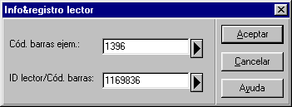

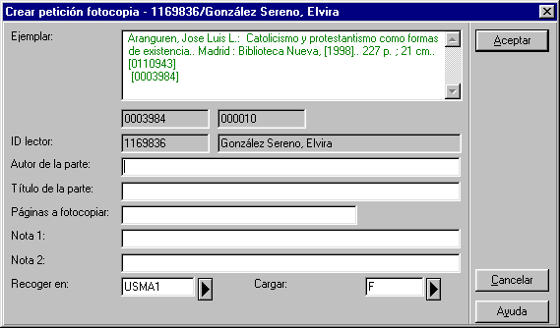
Los campos a rellenar son:

Autor de la parte: Si las fotocopias de la Solicitud tienen un autor distinto del autor de la obra completa.

Título de la parte: Si la parte a fotocopiar tiene un título diferente de la obra completa.
Páginas a fotocopiar: Introducir el rango de páginas, por Ej. 13-24.

Nota 1 y 2: Opcional. Permite añadir una nota para el personal de la biblioteca sobre la Solicitud.

Recoger en: Lugar donde el usuario va a recoger el material. Si la opción es Casa (02) o Correo (03) el material se le enviará. Si la opción es Biblioteca (01) o Sala especial de Lectura (04) se guardarán las fotocopias hasta que las recoja.

Cargar: Indica si el usuario debe o no pagar por la Solicitud. Puede ser No cargo (F) o Si cargo (C).

Esta pantalla es sólo de información y no se puede cambiar.

11.2.2. Vía Ejemplares

Desde la pantalla de Ejemplares, a la cual se accede por:

Código de barras
Nº de registro administrativo
Nº de registro bibliográfico

Cuando se despliega la lista de ejemplares seleccionar uno concreto y pulsar el botón de Solicitud de Fotocopias.
Cumplimentar el Formato que se despliega y pulsar Aceptar. (Formato similar al de Vía Directa).

11.3. Ver y Actualizar Solicitudes de Fotocopias

Hay tres formas de visualizar y actualizar las Solicitudes de fotocopias de un usuario:
11.3.1. Vía Directa

En la pantalla principal del Módulo de PRE, seleccionar Solicitudes/Actualizar Solicitud de fotocopia. Se despliega una pantalla que pide el Nº de Solicitud de fotocopia.
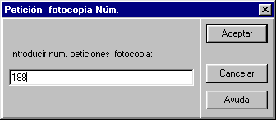

Una vez introducido se despliega una nueva pantalla en la que:

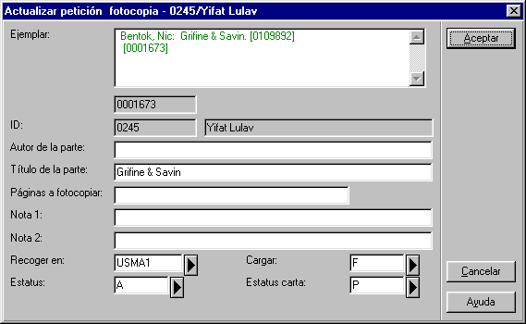

Estatus: Indica si ha sido procesado o no la Solicitud de la fotocopia. Hay dos opciones posibles: Activo (A), que indica que no ha sido aún procesada, o En espera (W), que indica que la Nota de Solicitud de fotocopia ha sido impresa pero el ejemplar no ha sido localizado para fotocopiarlo.

Estatus carta: Indica si la carta de Solicitud de fotocopia no cumplimentada, ha sido enviada o no al usuario. Hay dos opciones: Impresa (P) o No impresa (en blanco).
Los otros campos ya son conocidos de otros apartados.

11.3.2. Vía Ejemplares

Desde el ejemplar al cual se puede acceder desde:
Código de barras
Nº del registro administrativo
Nº del registro bibliográfico

En la lista de ejemplares desplegada seleccionar uno concreto y pulsar: Fotocopias. Enseñará la lista de Solicitudes de fotocopias.
Seleccionar una en concreto y pulsar Actualizar.
Se despliega un Formato (similar al de Vía Directa) en el que se pulsará Aceptar.

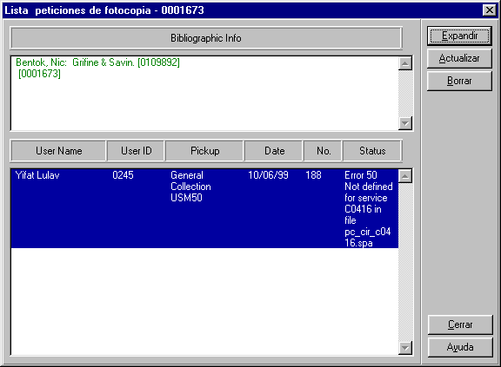

11.3.3. Vía Usuario

Para visualizar las fotocopias pedidas por un usuario desde el icono de la tarjeta y tras introducir el ID de usuario, en la pantalla de Info. Usuario, seleccionar la pestaña de Solicitudes de fotocopia.

En la Lista de Solicitudes seleccionar una en concreto y pulsar Actualizar. Se despliega un Formato y pulsar Aceptar.

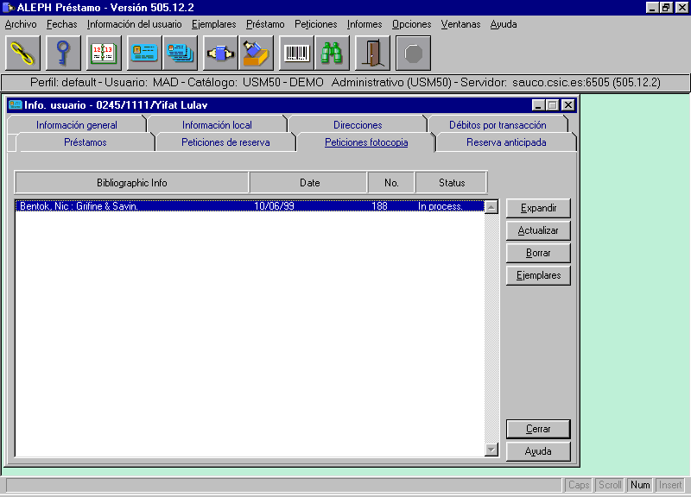

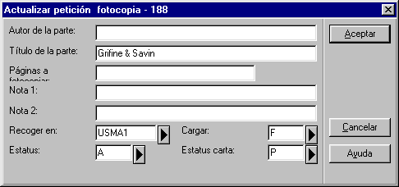

11.4. Borrar Solicitudes de Fotocopias

Hay dos formas de borrar una Solicitud de fotocopia:
11.4.1. Vía Ejemplares

Acceder al ejemplar vía:
Código de barras
Nº de registro administrativo
Nº de registro bibliográfico

En la lista de ejemplares seleccionar uno concreto y pulsar Fotocopias.
En las Solicitudes mostradas seleccionar una concreta y pulsar Borrar.

11.4.2. Vía Usuario

Acceder al registro de Info. Usuario por el icono de la tarjeta, introduciendo el ID del usuario y seleccionando la pestaña de Solicitudes de fotocopia.
Una vez desplegada la lista de Solicitudes, seleccionar una concreta y pulsar Borrar.

11.5. Imprimir Solicitudes de Fotocopias

Hay tres formas de imprimir estas Solicitudes:

11.5.1. Imprimir de forma automática
Se debe seleccionar en Establecer opciones de Devolución y marcando la casilla Imprimir Solicitudes de Fotocopias.

11.5.2. Imprimir de forma manual.

Si el Bibliotecario elige NO imprimir automáticamente o quiere reimprimirla pude hacerlo manualmente desde Solicitudes/Imprimir Nota de Solicitud de fotocopia. Se abrirá un Formato en el que se debe introducir el Código de barras del ejemplar y pulsar Aceptar. Se imprimirá la nota.

11.5.3. En batch

Por encargo. Desde el Módulo de Servicios, imprimir aquellas Solicitudes que cumplan unos criterios determinados, como con determinados estatus, nuevas Solicitudes, etc.

11.6. Cartas a los Usuarios

Hay dos formas de imprimir cartas a los usuarios relacionadas con las Solicitudes de fotocopias:

11.6.1. Solicitudes de Fotocopias cumplimentadas

Permite imprimir cartas al usuario informándole que su Solicitud de fotocopias es ahora posible.
Para enviarla, en la pantalla principal de PRE, desde Solicitudes/Imprimir carta de Solicitud de fotocopia. Rellenar el Formato que se despliega con el Nº de Solicitud de fotocopia (se puede ver en la credencial del usuario) y pulsar Aceptar.

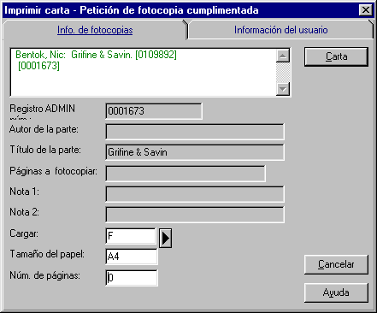
Cumplimentar los campos de Cargar, Tamaño de papel y Nº de páginas usadas al fotocopiar y pulsar Carta. Se imprimirá, la lista de transacciones económicas del usuario se actualizará y la Solicitud de fotocopia se borrará.
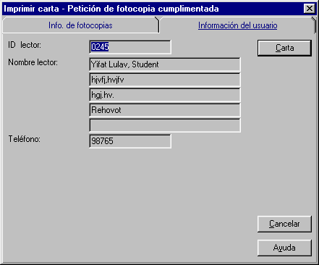

11.6.2. Solicitudes de Fotocopias no cumplimentadas

Esta opción permite imprimir cartas a los usuarios informándoles que las fotocopias pedidas no son posibles. Para enviar la carta correspondiente desde el menú principal de PRE, desde Solicitudes/Imprimir carta de Solicitud de fotocopia no cumplimentada, introducir el Nº de Solicitud de Fotocopia y pulsar Aceptar. Se imprimirá la carta y el estatus de la Solicitud cambiará a En espera (W).

12. Cartas a los Usuarios

Hay dos tipos de cartas que se pueden enviar a los usuarios:

12.1. Cartas relacionadas con las Solicitudes de los Usuarios

Estas son las descritas en los apartados de Solicitudes:
Solicitudes de reserva cumplimentada
Solicitudes de reserva no cumplimentada
Solicitudes de fotocopia cumplimentada
Solicitudes de fotocopia no cumplimentada

12.2. Cartas definidas por la Biblioteca

Para imprimir este tipo de cartas a un usuario los pasos a seguir son:

- Acceder al registro del usuario por el icono de la tarjeta e introducir el ID del usuario.
- En la pantalla de Info. Usuario pulsar el botón de Carta.

- Seleccionar entre las opciones definidas por la Biblioteca. Esta lista puede incluir la de imprimir una ficha del Usuario con la lista de sus préstamos, reservas o Solicitudes de fotocopias.

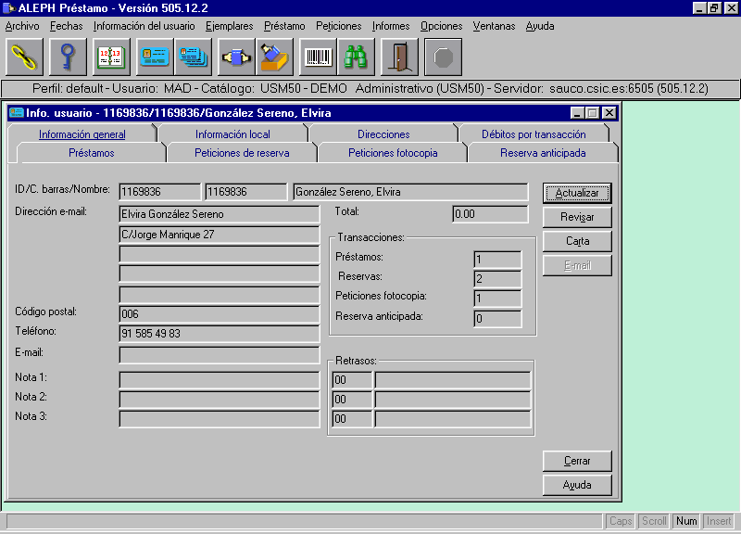

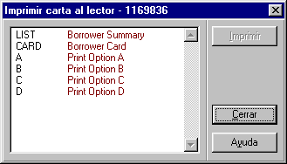
13. Transacciones económicas

Las transacciones económicas están distribuidas por todo el Módulo de PRE.
Para que se puedan llevar a cabo es necesario que el Administrador del Sistema predefina qué transacciones llevan asociadas una tarifa.

Transacciones económicas de un usuario

Se puede ver la lista de sus transacciones desde la pantalla de Info. Usuario, seleccionando la pestaña de Débitos por transacción. En ella:

Todas las posibilidades se han descrito en el apartado de Usuarios.

Préstamos y Devoluciones

La posibilidad de pagar, añadir una nueva transacción y visualizar la lista de las transacciones de un usuario está disponible desde las ventanas de Devolución y Préstamo.

Informes de Pago

Se pueden obtener desde la opción de Informes/Informe del pago, en la pantalla principal de PRE.

El informe recogerá todas las transacciones que han tenido lugar en un periodo de tiempo concreto.

Se puede sacar del ordenador concreto (e incluirá todas las transacciones que fueron efectuadas por todos los bibliotecarios que usaron ese ordenador en ese periodo de tiempo), o sólo por la contraseña de la Biblioteca.

En la pantalla se puede ver un ejemplo:

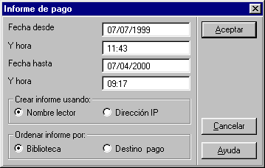
Las posibilidades son:

Fecha desde/y hora: Introducir la fecha (tecla F9 para la estructura) y la hora (24 horas) que se quiere que se incluya en el informe.

Fecha hasta/y hora: Ultima fecha y hora hasta la cual debe incluir el informe.

Crear Informe usando: Marcar Dirección IP, si se quieren todas las transacciones del ordenador no importa las contraseñas de los bibliotecarios que lo han usado en ese periodo. Si se quiere por contraseña de bibliotecario concreta en ese ordenador, seleccionar Nombre usuario.

Ordenar Informe por: Si se elige Biblioteca, el informe incluirá todas las transacciones de esa biblioteca. Si se elige Destino pago, el informe recogerá las transacciones agrupadas por el Destino que debe recibir los pagos por las transacciones.

Una vez que el informe se ha generado tendrá lugar:

- El sistema pedirá el nombre del fichero en el que lo guardará, para verlo e imprimirlo si se desea.

- El sistema preguntará si se quiere o no Actualizar el tiempo por defecto. Si se dice Si, esto significa que la próxima vez que se pida Informes, la Fecha desde/y hora será aquella hasta la cual se pidió el anterior.

